Министерство образования Республики Беларусь

Учреждение образования

БелорусскиЙ государственный университет

информатики и радиоэлектроники

Факультет компьютерных систем и сетей

Кафедра программного обеспечения информационных технологий

ПОЯСНИТЕЛЬНАЯ ЗАПИСКА

к курсовому проекту

на тему:

**ПРОГРАММНОЕ ИГРОВОЕ СРЕДСТВО**

**«RoboWars»**

|  |  |  |
| --- | --- | --- |
|  |  | Студент:  гр. 751001 Д. С. Николаев |
|  |  | Руководитель: Г. В. Данилова |

Минск 2018

**СОДЕРЖАНИЕ**

Введение 5

1 Анализ предметной области 7

1.1 Обзор аналогов 7

1.2 Постановка задачи 9

2 Разработка программного средства 10

2.1 Структура программного средства 10

2.2 Интерфейс программного средства 10

2.2.1 Главное меню и меню выбора режима 10

2.2.2 Игровое поле 12

2.3 Игровой режим «Игрок против Компьютера» 13

2.3.1 Логика танка игрока 16

2.3.2 Логика поворота башни игрока 17

2.3.3 Движение танка игрока 19

2.3.4 Логика стрельбы танка компьютера 19

3 Тестирование программного средства 22

4 Руководство пользователя 23

Заключение 27

Список использованных источников 28

Приложение А. Исходный код программы 29

ВВЕДЕНИЕ

На сегодняшний день существует огромное количество игр для самых различных платформ. Можно выделить следующие жанры:

* [*приключенческая игра*](https://ru.wikipedia.org/wiki/%D0%9A%D0%B2%D0%B5%D1%81%D1%82) – главной частью игры является история;
* [*экшн*](https://ru.wikipedia.org/wiki/Action) – игра, характеризующаяся частым и активным нажатием кнопок управления;
* [*стратегическая игра*](https://ru.wikipedia.org/wiki/%D0%9A%D0%BE%D0%BC%D0%BF%D1%8C%D1%8E%D1%82%D0%B5%D1%80%D0%BD%D0%B0%D1%8F_%D1%81%D1%82%D1%80%D0%B0%D1%82%D0%B5%D0%B3%D0%B8%D1%87%D0%B5%D1%81%D0%BA%D0%B0%D1%8F_%D0%B8%D0%B3%D1%80%D0%B0) – необходимость игроку делать нетривиальный выбор;
* [*компьютерный симулятор*](https://ru.wikipedia.org/wiki/%D0%9A%D0%BE%D0%BC%D0%BF%D1%8C%D1%8E%D1%82%D0%B5%D1%80%D0%BD%D1%8B%D0%B9_%D1%81%D0%B8%D0%BC%D1%83%D0%BB%D1%8F%D1%82%D0%BE%D1%80) – игрок делает множество упражнений и оттачивает свою технику;
* [*головоломка*](https://ru.wikipedia.org/wiki/%D0%93%D0%BE%D0%BB%D0%BE%D0%B2%D0%BE%D0%BB%D0%BE%D0%BC%D0%BA%D0%B0_(%D0%B6%D0%B0%D0%BD%D1%80_%D0%BA%D0%BE%D0%BC%D0%BF%D1%8C%D1%8E%D1%82%D0%B5%D1%80%D0%BD%D1%8B%D1%85_%D0%B8%D0%B3%D1%80)) – требует аналитического мышления;
* [*обучающая игра*](https://ru.wikipedia.org/wiki/%D0%9E%D0%B1%D1%83%D1%87%D0%B0%D1%8E%D1%89%D0%B0%D1%8F_%D0%B8%D0%B3%D1%80%D0%B0) – игрок обучается во время выполнения каких-либо действий в игре;
* [*игрушки*](https://ru.wikipedia.org/wiki/%D0%9F%D1%80%D0%BE%D0%B3%D1%80%D0%B0%D0%BC%D0%BC%D0%B0-%D0%B8%D0%B3%D1%80%D1%83%D1%88%D0%BA%D0%B0) – программы, взаимодействуя с которыми, игрок получает удовольствие.

Существуют как игры, обучающие программированию, так игры и для «уже» программистов.

Игра для программистов – это [компьютерная игра](https://ru.wikipedia.org/wiki/%D0%9A%D0%BE%D0%BC%D0%BF%D1%8C%D1%8E%D1%82%D0%B5%D1%80%D0%BD%D0%B0%D1%8F_%D0%B8%D0%B3%D1%80%D0%B0), в которой человек не участвует напрямую. Вместо этого он пишет управляющую [программу](https://ru.wikipedia.org/wiki/%D0%9F%D1%80%D0%BE%D0%B3%D1%80%D0%B0%D0%BC%D0%BC%D0%BD%D0%BE%D0%B5_%D0%BE%D0%B1%D0%B5%D1%81%D0%BF%D0%B5%D1%87%D0%B5%D0%BD%D0%B8%D0%B5), сражающуюся с себе подобными или выполняющую определенные задачи. Такие игры являются сложным и нетривиальным упражнением для программистов.

Из приключенческого жанра необходимо отметить Robot Odyssey – игру, изданную компанией The Learning Company в 1984 году. Иногда её называют самой сложной игрой всех времён. Цель игры – программировать четырех роботов (см. рисунок 1), чтобы выбраться из Роботрополиса, запутанного подземного города, заполненного сотнями комнат с головоломками, которые необходимо решать, чтобы продвинуться дальше. Город состоит из пяти уровней возрастающей сложности, требующих создания все более сложных роботов.

В игру входит учебник и робототехническая лаборатория, в которой можно программировать свои чипы. Все роботы, за исключением цвета и начально заданной программы, одинаковы внутри. Они оснащены четырьмя двигателями и датчиками бампера, манипулятором, радиоантенной (для связи с другими роботами), батареей и перископом для использования во время перемещения внутри робота.

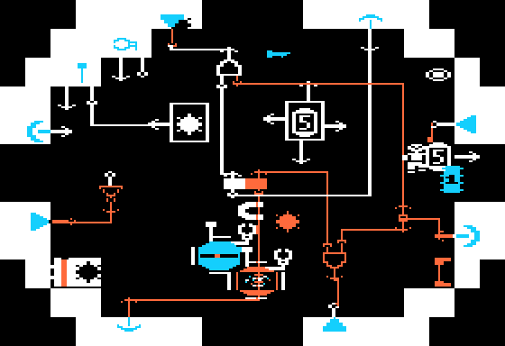

Рисунок 1 – Пример внутреннего устройства робота

На сегодняшний день управляющие программы для роботов могут писаться на особом виде [ассемблера](https://ru.wikipedia.org/wiki/%D0%AF%D0%B7%D1%8B%D0%BA_%D0%B0%D1%81%D1%81%D0%B5%D0%BC%D0%B1%D0%BB%D0%B5%D1%80%D0%B0), либо на [языках высокого уровня](https://ru.wikipedia.org/wiki/%D0%AF%D0%B7%D1%8B%D0%BA_%D0%BF%D1%80%D0%BE%D0%B3%D1%80%D0%B0%D0%BC%D0%BC%D0%B8%D1%80%D0%BE%D0%B2%D0%B0%D0%BD%D0%B8%D1%8F_%D0%B2%D1%8B%D1%81%D0%BE%D0%BA%D0%BE%D0%B3%D0%BE_%D1%83%D1%80%D0%BE%D0%B2%D0%BD%D1%8F). Чаще всего применяются [интерпретируемые](https://ru.wikipedia.org/wiki/%D0%98%D0%BD%D1%82%D0%B5%D1%80%D0%BF%D1%80%D0%B5%D1%82%D0%B0%D1%82%D0%BE%D1%80) языки наподобие [Python](https://ru.wikipedia.org/wiki/Python).

Игры для программистов можно разделить на категории:

* [бои в памяти](https://ru.wikipedia.org/wiki/%D0%91%D0%BE%D0%B9_%D0%B2_%D0%BF%D0%B0%D0%BC%D1%8F%D1%82%D0%B8): задача программы – «[завесить](https://ru.wikipedia.org/wiki/%D0%97%D0%B0%D0%B2%D0%B8%D1%81%D0%B0%D0%BD%D0%B8%D0%B5)» программу противника;
* [настольные игры](https://ru.wikipedia.org/wiki/%D0%9D%D0%B0%D1%81%D1%82%D0%BE%D0%BB%D1%8C%D0%BD%D0%B0%D1%8F_%D0%B8%D0%B3%D1%80%D0%B0) (на заре [кибернетики](https://ru.wikipedia.org/wiki/%D0%9A%D0%B8%D0%B1%D0%B5%D1%80%D0%BD%D0%B5%D1%82%D0%B8%D0%BA%D0%B0) были популярны [шахматные](https://ru.wikipedia.org/wiki/%D0%A8%D0%B0%D1%85%D0%BC%D0%B0%D1%82%D1%8B) турниры среди ЭВМ);
* боевые роботы;
* прочие игры, такие как управление гоночной машиной, колонией микробов, и так далее.

В некоторых играх также можно изменять конфигурацию робота (тип мотора, брони, орудий и так далее). Бои роботов довольно зрелищны для посторонних.

Пожалуй, самая известная игра о боевых роботах на сегодняшний день – [Robocode](https://ru.wikipedia.org/wiki/Robocode), разработанная в [IBM](https://ru.wikipedia.org/wiki/IBM). Данная программа предназначена для изучения [языка Java](https://ru.wikipedia.org/wiki/Java) и некоторых других языков программирования.

Среди участников игры проводятся так называемые «лиги», которые порой доходят до международного уровня. Любой программист, чей бот «прокачан» до хорошего уровня, может принять участие в соревновании.

Целью данного курсового проекта является создание игрового программного средства RoboWars.

1. анализ предметной области
   1. Обзор аналогов

Игра Robocode сильно отличается от Pascal Robots (аналогичной программы). Если в Pascal Robots программист задаёт роботу, в какую сторону ехать, и он автоматически выйдет на этот курс, то в Robocode необходимо задавать, на какой угол повернуть руль и с какой скоростью ехать. Все роботы экипированы одинаково. Также снаряды поражают не осколками, а прямым попаданием. На рисунке 1.1 изображен экран загрузки программы Robocode:

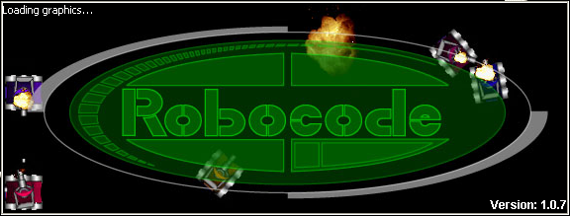

Рисунок 1.1 ­– Логотип программы «Robocode»

Каждый из программистов пишет Java код, который является проекцией мини-танка. На экране происходит баталия, цель которой – уничтожить все вражеские танки. При этом используется особая стратегия и тактика. Побеждает тот из участников, чей танк максимально «прокачан», то есть код Java бота написан сложнее и грамотнее. Максимально используя все возможности языка Java, программисты соревнуются друг с другом, поднимая свой профессиональный уровень. Пример игрового процесса изображен на рисунке 1.2.

В игре нет единой стратегии. Каждый пишет код, на который способен. Некоторые коды занимают всего десять строк, другие – несколько страниц. Простой робот-танк можно написать за десять минут, сложные создаются годами. Есть и такие программы, которые являются темами курсовых и дипломных работ. Программисты прибегают даже к таким методам, как [статистический анализ](https://ru.wikipedia.org/wiki/%D0%A1%D1%82%D0%B0%D1%82%D0%B8%D1%81%D1%82%D0%B8%D1%87%D0%B5%D1%81%D0%BA%D0%B8%D0%B9_%D0%B0%D0%BD%D0%B0%D0%BB%D0%B8%D0%B7) и нейронное программирование.

Эта игра уникальна тем, что написана на языке Java. Она может работать в любой операционной системе, для которой существует Java Virtual Machine, а сегодня это фактически все современные операционные системы. Она не только позволяет приятно проводить время искушенным программистам, но также наделяет людей стремлением учить популярный язык программирования.

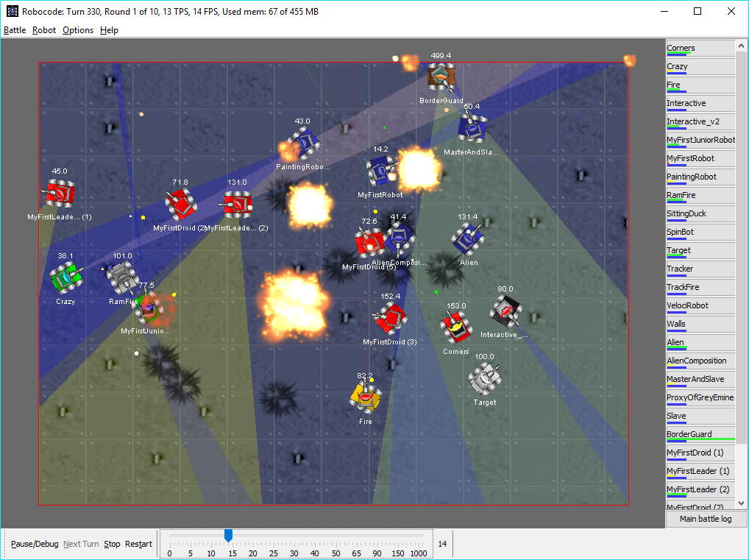

Рисунок 1.2 ­­– Основной экран программы «Robocode»

Данная программа стала темой этого курсового проекта ввиду возможности реализовать знания, полученные на уроках физики и математики, а также для углубления знаний в области объектно-ориентированного программирования.

* 1. Постановка задачи

В рамках данного курсового проекта необходимо разработать программное игровое средство, состоящее из четырех режимов игры и алгоритмов, позволяющих танку компьютера иметь преимущество над игроком или другим компьютером, а также обеспечивающих максимальную сложность игры.

В результате анализа подобных программ было принято решение уделить особое внимание математической части разработки программы и логике танка компьютера. В частности, необходимо запрограммировать компьютер для стрельбы на опережение и поддержания оптимальной дистанции.

В программном средстве необходимо реализовать следующие функции:

* включение демонстрации «зрения» компьютера;
* включение и выключение музыкального сопровождения;
* управление танками с помощью мыши и клавиатуры;
* получение справки по элементам интерфейса и игровому процессу;
* отображение текущего счета игроков;
* контроль скорости протекания игры;
* динамическое изменение интерфейса в любой момент игры;
* добавление и удаление танков компьютера в любом игровом режиме;
* остановка и возобновление движения танков компьютера (в целях демонстрации алгоритмов стрельбы).

Также должны быть реализованы игровые режимы:

* «Игрок против Компьютера»;
* «Игрок против Игрока»;
* «Пинг-Понг»;
* «1 2 Много…»;

Для разработки программного средства будет использоваться язык программирования Delphi, библиотека FMX и среда разработки Embarcadero Delphi 10.2 Tokyo.

1. Разработка программного средства
   1. Структура программного средства

В данном приложении будут реализованы следующие модули:

* FRoboWars – главная форма программы;
* Model – бизнес-логика приложения, контроль состояний игры;
* Controller – контроль обновления Модели;
* Timer – контроль скорости протекания игры;
* SoundManager – менеджер звука;
* Tank – реализация игрового элемента «Танк игрока»;
* EnemyTank – реализация игрового элемента «Танк компьютера»;
* Bullet – реализация игрового элемента «Пуля»;
* Ball – реализация игрового элемента «Мяч для Пинг-Понга»;
* MUTils – математические функции;
* Menu – фрейм главного меню;
* DifficultyScreen – фрейм меню выбора режима (сложности) игры;
* GameScreen – фрейм игровой сцены;
* CreditsScreen – фрейм информации о разработчике;
* HelpScreen – фрейм руководства по интерфейсу и процессу игры;
* CongratScreen – фрейм отображения результатов игры.

* 1. Интерфейс программного средства
     1. Главное меню и меню выбора режима

Для рисования и редактирования изображений было принято решение использовать графические редакторы Adobe Photoshop CS6 и Adobe Illustrator CC, предоставляющие широкие возможности для работы с графикой.

Главным ключом к эффективному созданию пользовательского интерфейса стал фрейм, который является контейнером для других компонентов. На этапе разработки он создается так же, как и форма, но в отличие от нее, его можно разместить на форме или другом компоненте, например на панели. Путем присваивания свойству фрейма значения False достигается его полная деактивация и визуальное отсутствие. У всех содержащихся внутри него компонентов отключается обработка событий.

В качестве основы для создания гибкого и динамичного пользовательского интерфейса из компонентов, предоставляемых библиотекой Firemonkey, были выбраны контейнеры TGridPanelLayout и TLayout. Первый позволяет разбивать пространство для компонентов в процентном соотношении путем добавления колонок и столбцов. Установив значение выравнивания Align данного элемента относительно родительского равным Client, можно достичь пропорционального изменения областей первого при изменении второго, то есть избавиться от необходимости самостоятельного контроля за положением компонентов при масштабировании. TLayout является простым контейнером без контроля за позицией дочерних элементов.

В результате анализа средств среды Delphi был сделан вывод, что имеющиеся визуальные компоненты, основанные на TButton (например, TSpeedButton, TColorButton), не подходят для гибкой работы с изображением из-за отсутствия возможности тонкой настройки и проблемами с корректным отображением при масштабировании. Таким образом, в качестве базового компонента для кнопок меню был выбран TImage. Структура меню изображена на рисунке 2.1.

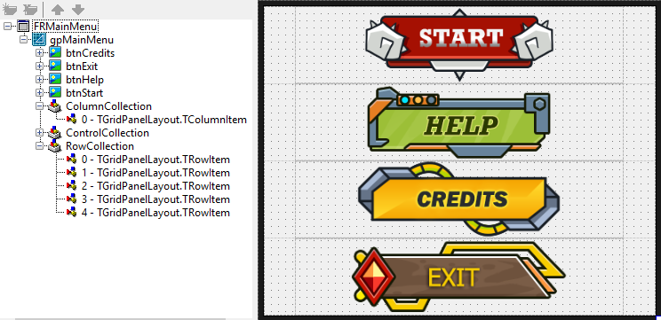

Рисунок 2.1 – Структура главного меню в среде разработки

В свойствах объекта ControlCollection устанавливается колонка и ряд для каждого экземпляра TImage. Там же устанавливается и выравнивание HorzCenter. Значение свойства WrapMode каждой кнопки установлено равным Fit, за счет чего картинка не деформируется, а пропорционально растягивается.

Переход между экранами игры производится по событию OnClick. Например, при нажатии на кнопку btnStart скрывается главное меню и выводится меню выбора режима (сложности) игры:

**procedure** TFRMainMenu.btnStartClick(Sender: **TObject**);

**begin**

**Self**.Visible := **False**;

ADifficultyScreen.Visible := **True**;

**end**;

Объекты фреймов, для простоты и удобства обращения к ним, объявлены в областях описания переменных своих же модулей и инициализируются в момент создания главной формы. Меню выбора режима построено аналогичным образом, его структура отражена на рисунке 2.2.

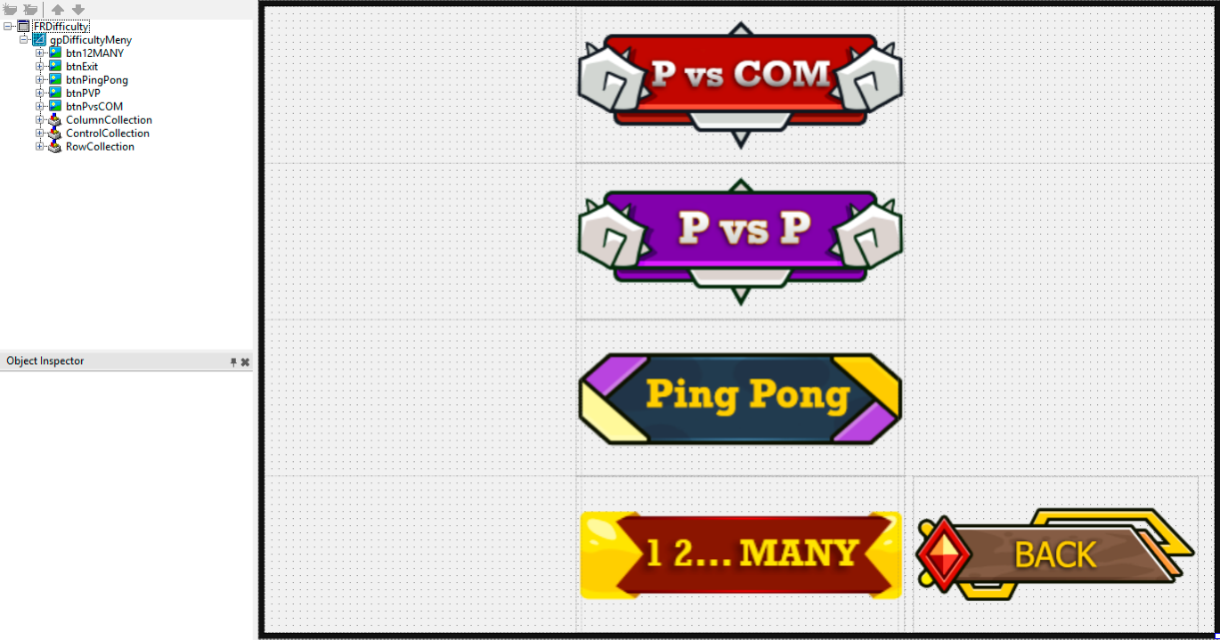

Рисунок 2.2 – Структура меню выбора режима игры в среде разработки

* + 1. Игровое поле

Структура игровой сцены изображена на рисунке 2.3

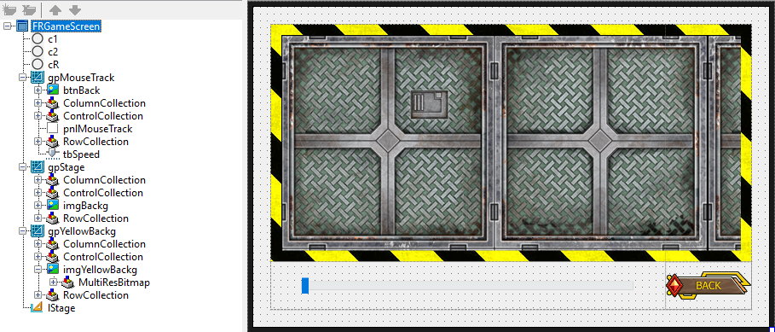

Рисунок 2.3 – Структура игровой сцены

У GridPanelLayout есть ограничение – несколько элементов не могут располагаться в одинаковых областях. Но один элемент может занимать несколько областей, что было использовано при проектировании сцены.

Структура сцены от нижнего слоя к верхнему:

* gpYellowBackg – GridPanelLayout c картинкой полосатого фона;
* gpStage – GridPanelLayout c текстурой пола;
* lStage – TLayout для всех игровых объектов (в отличие от GridPanelLayout, позволяет вмещать в свою единственную область неограниченное количетво компонентов);
* gpMouseTrack – GridPanelLayout c регулятором скорости протекания игры, кнопкой «Назад» и панелью для отслеживания вещественных координат мыши.

Контейнер gpMouseTrack с панелью pnlMouseTrack был введен вынужденно, так как функция WinAPI GetCursorPos возвращает целочисленные координаты в пикселях. Для решения данной проблемы было использовано событие панели OnMouseMove, передающее относительные вещественные координаты курсора в Модель AModel, являющуюся экземпляром класса TModel:

**procedure** TFRGameScreen.pnlMouseTrackMouseMove(Sender: **TObject**;

Shift: TShiftState; X, Y: **Single**);

**begin**

AModel.FMousePos := PointF(X, Y);

**end**;

В областях панели, над которыми находится иной компонент, событие OnMouseMove возникать не будет, следовательно, панель необходимо расположить поверх всех остальных элементов.

* 1. Игровой режим «Игрок против Компьютера»

На рисунке 2.4 изображен набросок дизайна данного режима.

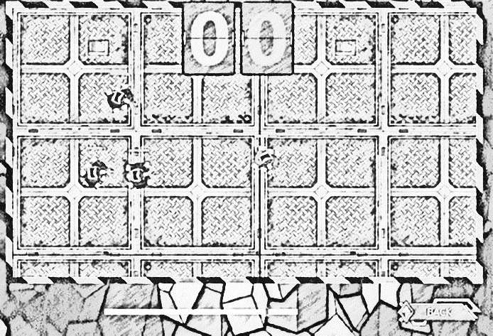

Рисунок 2.4 – Эскиз процесса игры режима «P vs COM»

При нажатии кнопки «P vs COM» в Модель посылается запрос на создание новой игры с соответствующим режимом и скрывается меню:

**procedure** TFRDifficulty.btnPvsCOMClick(Sender: **TObject**);

**begin**

AModel.NewGame(gmPvCOM);

**Self**.Visible := **False**;

**end**;

В Модели создание данного варианта игры реализовано следующим образом:

gmPvCOM:

**begin**

//добавление танка на игровое поле

DropTank(1, ctMouse);

DropTank(3, ctNone);

DropTank(3, ctNone);

DropTank(3, ctNone);

//создание таблицы счета игроков

AScoreBoard.Position.Point :=

PointF(imgBackg.Width / 2 – AScoreBoard.Width / 2, 0);

//установка её видимости

AScoreBoard.Visible := **True**;

**end**;

Используя возможности полиморфизма, в массив объектов Players типа TObjectList<TTank>, объявленный в качестве публичного поля Модели, добавляются игроки пользователя, имеющих тип TTank, и компьютера, имеющих тип TEnemyTank. Класс TEnemyTank унаследован от класса TTank.

**procedure** TModel.DropTank(pID: **Integer**;

pControlType: TControlType);

**var**

I: **Integer**;

TempTank: TTank;

RoundedW, RoundedH: **Integer**;

**begin**

//инициализация локальной переменной

TempTank := **nil**;

//сохранение округленных значений размеров игрового поля

RoundedW := Round(AGameScreen.imgBackg.Width);

RoundedH := Round(AGameScreen.imgBackg.Height);

**repeat**

//уничтожение «неудачного» танка

**if** TempTank <> **nil** **then**

FreeAndNil(TempTank);

**begin**

//выбор типа танка в зависимости от его ID

**with** AGameScreen **do**

**case** pID **of**

1, 2:

//создание танка первого или второго игрока

TempTank := TTank.Create(Random(RoundedW),

Random(RoundedH), 0, 0, IntToStr(pID),

TANK_SCALE, pID, pControlType, lStage);

3:

//создание танка противника

TempTank := TEnemyTank.Create(Random(RoundedW,

Random(RoundedH), 0, 0, IntToStr(pID),

TANK_SCALE, pID, pControlType, lStage);

**end**;

**end**;

//проверка на коллизии

**until** **not** TempTank.CheckCollisions;

//добавление созданного танка в единый массив

Players.Add(TempTank);

//увеличение количества танков данного типа

PlayersCount[pID] := PlayersCount[pID] + 1;

**end**;

В процедуре DropTank генерируется случайная позиция танка в пределах игрового поля, затем создается экземпляр класса TTank и производится попытка его позиционирования таким образом, чтобы он не пересекался с ранее расположенными в игровой области танками. В зависимости от ID создаются танки первого (ID = 1) и второго (ID = 2) игроков, а также компьютера (ID = 3). Структура компонента ScoreBoard, проиллюстрированная на рисунке 2.5, схожа с игровой сценой: текущий счет располагается между слоями фона и слоем с черной рамкой. Значение прозрачности Opacity фона было установлено равным 0.8. Это необходимо для улучшения сохранения видимости игрового поля и устранения сокращения игровой области.

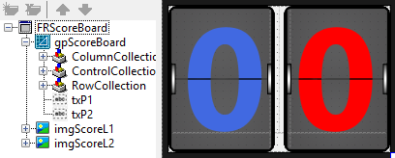

Рисунок 2.5 – Структура элемента ScoreBoard

Течение времени в игре контролируется таймером, спроектированном на потоке:

**type**

//класс таймера наследуется от TThread

TMTimer = **class**(TThread)

**protected**

FDelay: **Integer**;

**procedure** Execute; **override**;

**public**

//конструктор класса

**constructor** Create(pDoNotAutoStart: **Boolean**;

pDelay: **Integer**);

//процедура установки интервала таймера для свойства Delay

**procedure** SetDelay(pDelay: **Integer**);

//свойство Delay

**property** Delay: **Integer** **read** FDelay **write** SetDelay;

**end**;

//процедура, выполняющаяся в потоке

**procedure** TMTimer.Execute;

**begin**

**while** **not** Terminated **do**

//вызов метода обновления контроллера

**begin**

Synchronize(AController.Update);

//задержка таймера

Sleep(FDelay);

**end**;

**end**;

Процедура **Synchronize** использует в качестве параметра процедуру, в которой происходит модификация свойств визуальных компонентов, и блокирует одновременный доступ к компоненту нескольких потоков. Контроллер выполняет вызов методов Модели для обновления состояния игры и её отрисовки.

**procedure** TController.Update;

**begin**

//обновление состояния модели

AModel.Update;

//обновление положения всех игровых компонентов

AModel.Draw;

**end**;

* + 1. Логика танка игрока

На рисунке 2.6 отображена блок-схема логики танка игрока. Необходимо реализовать управление поворотом башни танка с помощью:

* мыши;
* клавиатуры.

Тип управления передается в конструктор танка в виде перечислимого типа TControlType и может быть изменен посредством обращения к свойству ControlType танка. Такая альтернатива реализована для возможности переключения способа управления в процессе игры. Далее в методе Update реализуется соответствующее поведение.



Рисунок 2.6 ­­– Блок-схема процедуры TTank.Update

* + 1. Логика поворота башни игрока

Как говорилось ранее, координаты мыши обновляются в поле Модели FMousePos типа TPointF. Необходимо помнить, что отсчет всех координат ведется от верхнего левого угла каждого компонента. Угол поворота изображения отсчитывается от вертикали по часовой стрелке. У класса TTank имеeтcя полe FGunAngle, которое и необходимо установить в направлении курсора. Это происходит в процедуре TTank.SetAngleFromMouse:

**with** AModel **do**

MouseVec := PointF(FMousePos.X – Pos.X, FMousePos.Y – Pos.Y);

**with** MouseVec **do**

**begin**

VectCos := Y / sqrt(X * X + Y * Y);

FGunAngle := ArcCos(VectCos) / PI * 180;

FGunAngle := 180 – FGunAngle;

**if** MouseVec.X < 0 **then**

FGunAngle := –FGunAngle;

**end**;

Строится вектор M, берущий свое начало в центре текущего положения танка и оканчивающийся в положении курсора мыши. Координаты этого вектора будут заданы в базисе i j, отмеченном на рисунке 2.7.

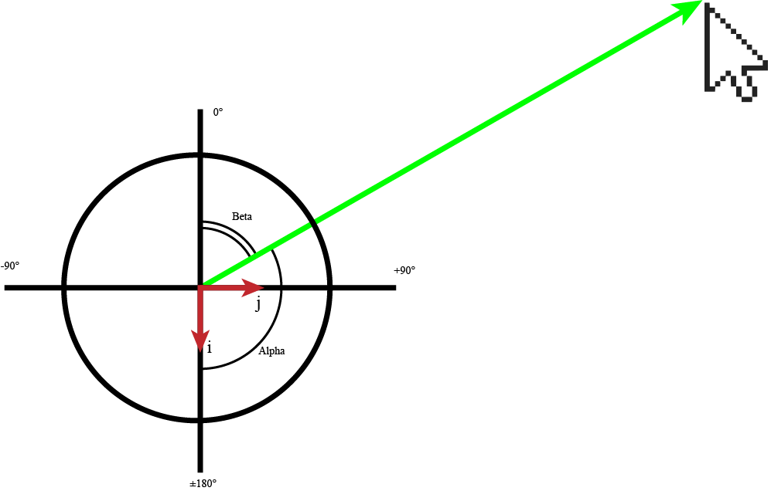

Рисунок 2.7 – Геометрия направления башни

Затем из скалярного произведения векторов i и M выражается косинус угла Alpha и находится сам угол Alpha. Найти угол Beta не представляется сложным, но необходимо учесть случай, когда курсор находится слева от танка. В этом случае следует взять угол Beta со знаком минус.

В способе управления с помощью клавиатуры угол башни будет контролироваться в процедуре TTank.SetAngleFromKey, для чего будет использована WinAPI функция GetKeyState, принимающая в качестве аргумента код клавиши. Коды клавиш записываются в поле FGunControlKeys типа TCharArray в конструкторе класса TTank в зависимости от аргумента pID (идентификационного номера класса, к которому принадлежит конкретный танк). Если старший бит возвращаемого двухбайтового знакового числа установлен, то это означает, что клавиша нажата. В противном случае – нет. Как известно, данный бит знаковый, поэтому допустимо сравнивать его значение с нулем:

**procedure** TTank.SetAngleFromKeys;

**begin**

**if** GetKeyState(Ord(FGunControlKeys[CCW])) < 0 **then**

//поворот против часовой стрелки

FGunAngle := FGunAngle – TANK_DELTA_GUN_ROT;

**if** GetKeyState(Ord(FGunControlKeys[Cw])) < 0 **then**

//поворот по часовой стрелке

FGunAngle := FGunAngle + TANK_DELTA_GUN_ROT;

**end**;

В константе TANK_DELTA_GUN_ROT находится угловая скорость. Константы CW и CCW хранят значения индексов соответствующих клавиш в массиве FGunControlKeys.

* + 1. Движение танка игрока

Изначально скорость FSpeed танка равна нулю. При нажатии на клавишу, соответствующую клавише «газа» в массиве FControlKeys, к скорости прибавляется ускорение, записанное в константе TANK_DELTA_SPEED. Это происходит до тех пор, пока она не достигнет максимального значения, которому соответствует константа TANK_MAX_SPEED. Далее скорость остается постоянной. Когда танк не испытывает попыток разгона, начинают действовать «силы замедления» в виде уменьшения скорости на половину ускорения танка.

* + 1. Логика стрельбы танка компьютера

Танк игрока может находиться в трех состояниях:

* cтоять на месте;
* двигаться прямолинейно;
* двигаться по кривой линии (дуге окружности).

Первое состояние является частным случаем второго. Строго говоря, прямолинейное движение состоит из двух этапов:

* ускорение;
* движение с постоянной скоростью.

Так как в состоянии ускорения игрок постоянно находиться не будет ввиду того, что танк компьютера будет поддерживать оптимальную для попадания дистанцию и количество его промахов будет стремиться к нулю, первым этапом можно пренебречь.

Расчеты для прямолинейного случая выполняет функция GetLinearShootDirection класса TEnemyTank, принимающая в качестве аргумента целевой танк AimTank типа TTank и возвращающая вектор типа TPointF, в направлении которого необходимо установить башню танка компьютера. Визуальное представление происходящего можно получить из рисунка 2.8.

Время в игре измеряется в тактах таймера, расстояние – в пикселях. Расчеты траектории ведутся в каждый момент времени, стрельба – только тогда, когда значение переменной FCoolDownTics становится равным константе TANK_COOLDOWN_TICS, которая определяет время перезарядки оружия.

Как только в процессе езды игрок поворачивает влево либо вправо, он начинает участвовать в криволинейном движении. Как известно, траекторию такого движения можно аппроксимировать окружностями.

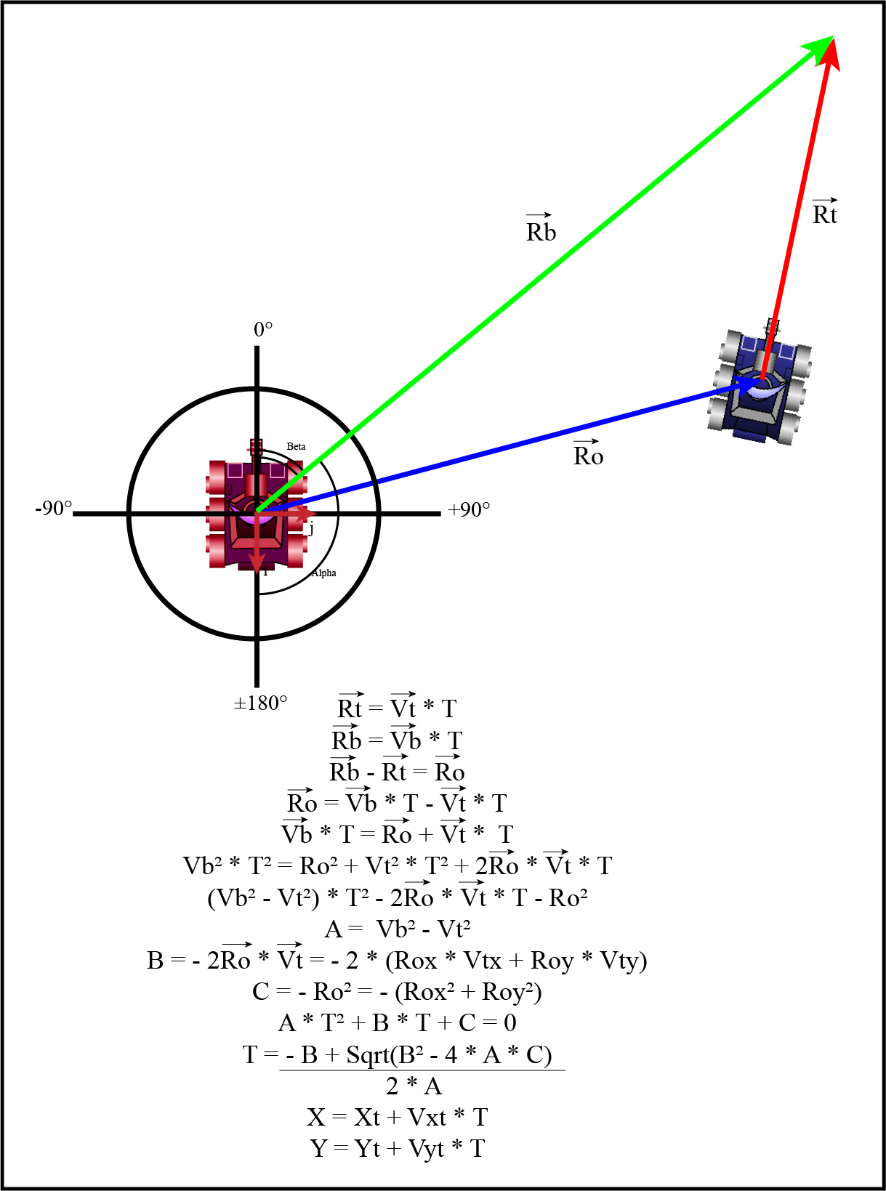

Рисунок 2.8 – Геометрия прямолинейного случая и расчетные формулы.

Такое приближение происходит в функции GetCircleShootDirection классаTEnemyTank, принимающей в качестве аргумента целевой танк AimTank типа TTank и также возвращающей вектор типа TPointF, содержащий поля X и Y, являющиеся, координатами вектора направления в базисе i j, указанном на рисунке 2.9.

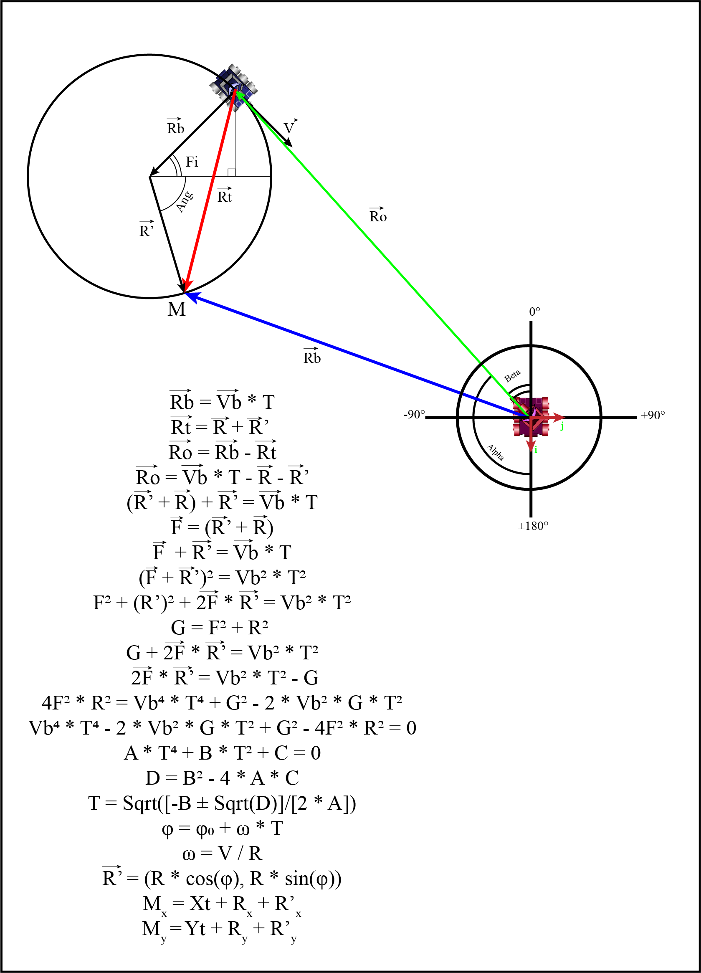Рисунок 2.9 – Геометрия криволинейного случая и расчетные формулы

Если игрок не заинтересован в проигрыше, он не станет двигаться по простым траекториям. Поэтому для снижения количества промахов танк компьютера будет постоянно стремиться сократить дистанцию.

3 тестирование программного средства

В процессе тестирования программного средства пользователями были выявлены некоторые недостатки пользовательского интерфейса, отрицательные сказавшиеся на удобстве использования.

Не было учтено, что при сокрытии фрейма путем присваивания полю Visible значения False, последний перестает получать информацию об изменении размеров родительского компонента, в конкретном случае, главного окна программы. Таким образом, войдя, например, в режим Пинг-Понг, предварительно изменив ширину главной формы, танк второго игрока оказывался за пределами игрового поля, что исключало возможность продолжать игру.

Для устранения недостатка было принято решение принудительно вызывать событие главной формы OnResize в процедуре NewGame класса TModel. Фрагмент кода, реализующий эти действия, имеет вид:

**procedure** TModel.NewGame(pGameMode: TGameMode);

**begin**

MainForm.OnResize(**Self**);

// ...

**end;**

Другой проблемой стала аппаратная, заключающаяся в невозможности контроля одновременного нажатия некоторых клавиш, а именно «W», «A», «S», «D» для движения и «C», «V», «B» для контроля башни. Проблема была связана с устройством клавиатур конкретного производителя, а именно, в слиянии некоторых контактных дорожек в одну, вследствие чего сигналы от одновременного нажатия таких клавиш не представляется возможным интерпретировать. Решением данной ситуаци стало переназначение клавиш на неконфликтующие, указанные в справке пользователя.

Еще одна проблема была выявлена в распределении игроков при масштабировании главной формы. Если никакой режим игры не был выбран, и пользователь пытался изменить размеры формы, генерировалась ошибка доступа к памяти, которая не была выделена.

Также было замечено, что при отсутствии попыток разгона танка игрока, он продолжал двигаться с крайне малой скоростью. Это объясняется погрешностью при работе с вещественными числами. Для решения этой проблемы было введено условие:

**if** Abs(FSpeed) < 0.1 **then**

FSpeed := 0;

4 Руководство пользователя

Начальный экран программы представлен на рисунке 4.1.

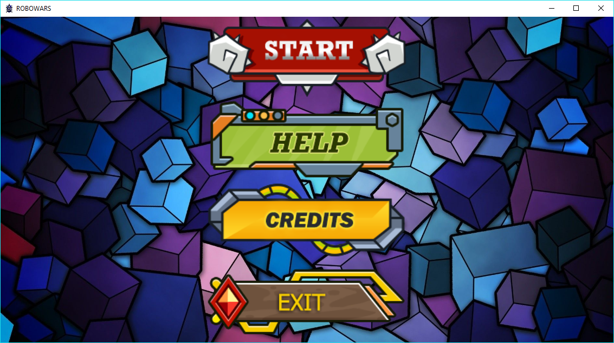

Рисунок 4.1 – Главное меню программы

Кнопка START позволяет перейти в меню выбора режима игры (рисунок 4.2). HELP открывает доступ к справке пользователя (рисунок 4.3). По нажатии на кнопку CREDITS можно ознакомиться с информацией о разработчике. Пункт меню EXIT позволяет выйти из программы.

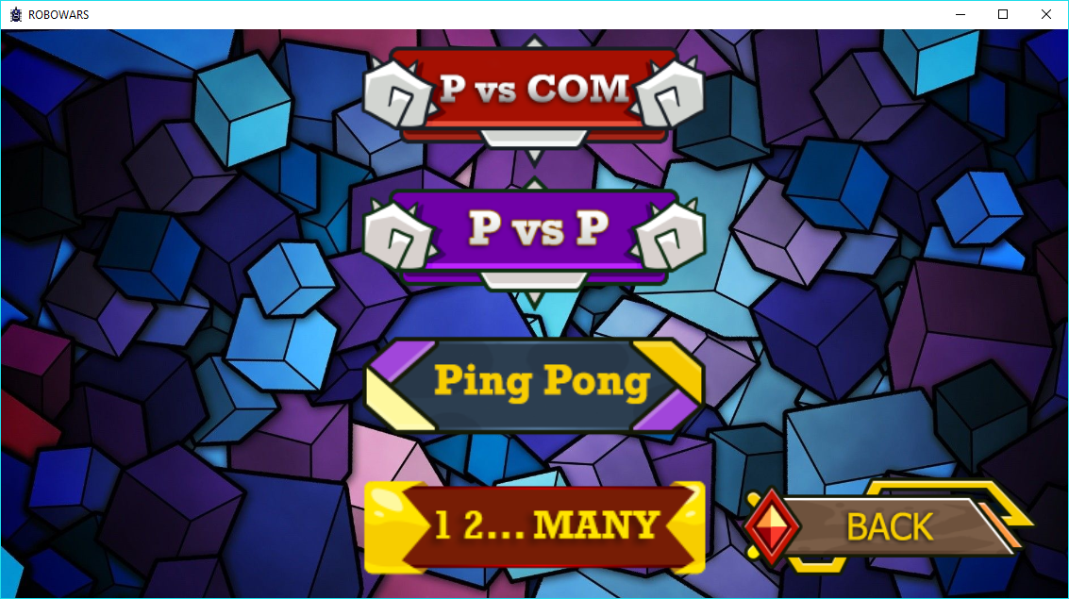

Рисунок 4.2 – Меню выбора режима игры

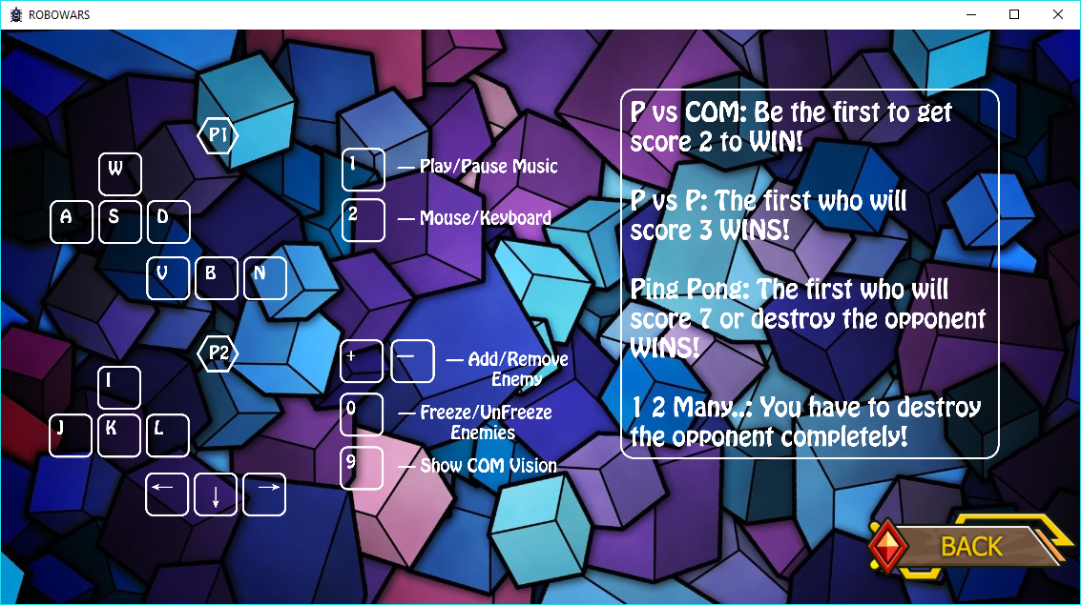

Рисунок 4.3 – Руководство пользователя

При выборе определенного пункта меню пользователь попадет в соответствующий игровой режим. На рисунке 4.4 изображен игровой процесс режима «Игрок против компьютера».

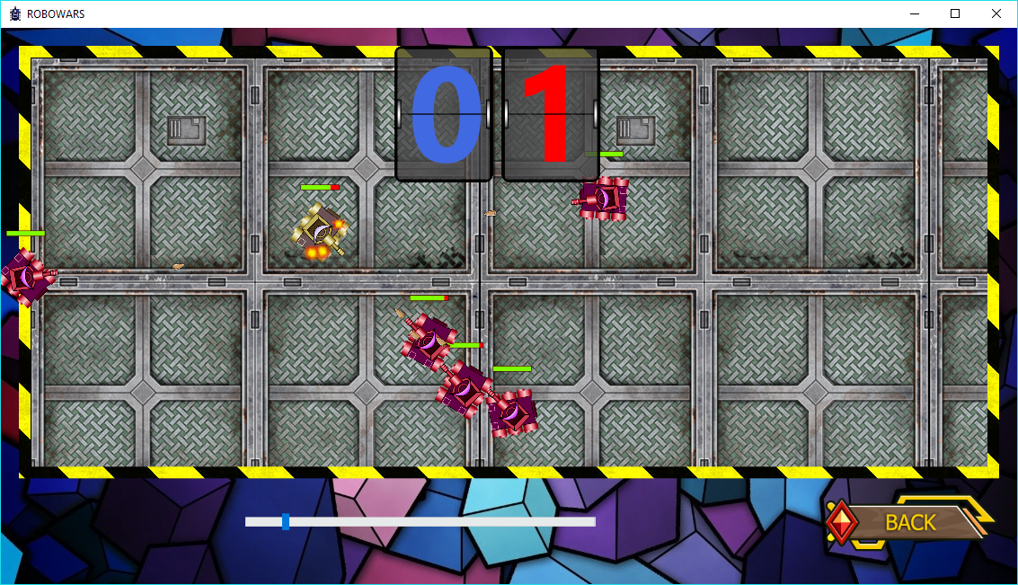

Рисунок 4.4 – Режим «Игрок против компьютера»

В данном режиме необходимо выиграть у соперника два раза, чтобы победить.

На рисунке 4.5 изображен игровой процесс режима «Игрок против Игрока». В данном режиме побеждает игрок, набравший первым три очка.

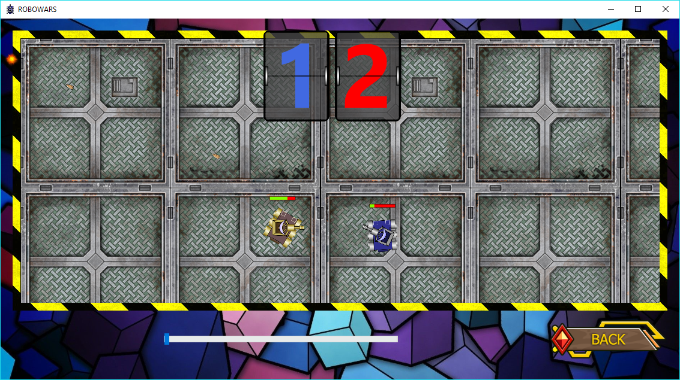

Рисунок 4.5 – Режим «Игрок против Игрока»

В режиме «Пинг-Понг», изображенном на рисунке 4.6, побеждает первым игрок, который забил семь голов либо уничтожил противника. Скорость перемещения диска возрастает с течением времени. Игроки могут перемещаться только в вертикальном направлении.

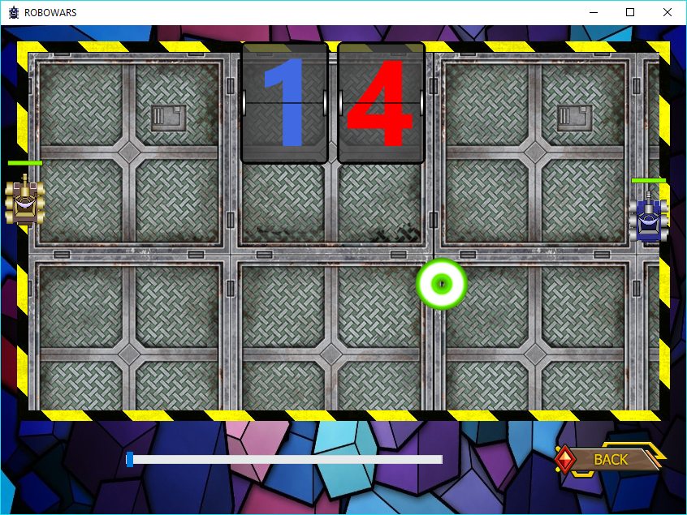

Рисунок 4.6 – Режим «Пинг-Понг»

На рисунке 4.7 продемонстрирована одна из возможностей использования динамического интерфейса:

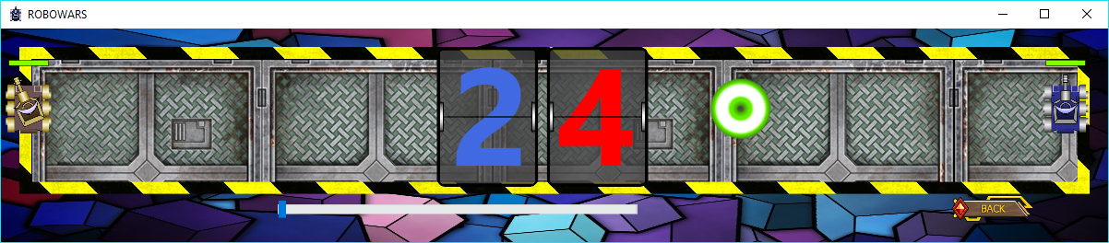

Рисунок 4.7 – Возможности динамического интерфейса

В режиме «1 2 Много…» (рисунок 4.8) побеждает тот игрок, который первым одолеет все танки противника.

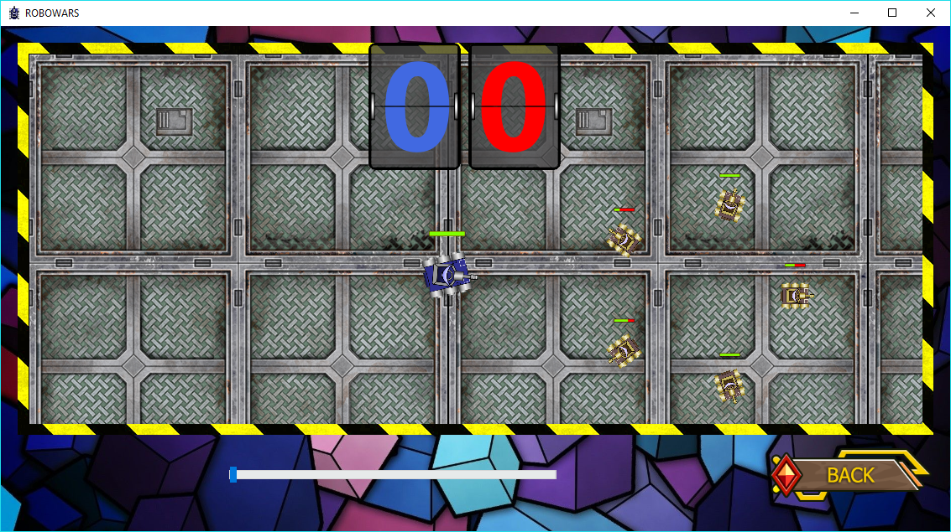Рисунок 4.8 – Режим «1 2 Много…»

В начале игры у каждого игрока имеется по целому танку. При смерти танк делится на пять танков меньшего размера. Такое деление происходит только один раз для каждого из игроков.

ЗАКЛЮЧЕНИЕ

Использование роботизированной техники сейчас является жизненной необходимостью, а не только показателем прогресса. Увеличение объемов производства, усложнение процессов, необходимость автоматизации – это лишь некоторые причины, по которым роботы смогут занять значимое место в жизни человека. Кроме того, существует необходимость исключения человеческого фактора из некоторых процессов (например, произведения сложных вычислений или опасных манипуляций), для повышения производительности и защиты человеческих жизней.

В рамках данной курсовой работы было создано игровое программное средство «RoboWars». Согласно поставленным задачам, в данном приложении были реализованы следующие функции:

* включение демонстрации «зрения» компьютера;
* включение и выключение музыкального сопровождения;
* управление танками с помощью мыши и клавиатуры;
* получение справки по элементам интерфейса и игровому процессу;
* отображение текущего счета игроков;
* контроль скорости протекания игры;
* динамическое изменение интерфейса в любой момент игры;
* добавление и удаление танков компьютера в любом игровом режиме;
* остановка и возобновление движения танков компьютера (в целях демонстрации алгоритмов стрельбы).

Также были реализованы следующие игровые режимы:

* «Игрок против Компьютера»;
* «Игрок против Игрока»;
* «Пинг-Понг»;
* «1 2 Много…»;

Разработанное программное средство отличается гибким динамическим интерфейсом, простотой и увлекательностью в использовании.

Создание алгоритмов стрельбы и перемещения танка компьютера потребовало применения знаний аналитической геометрии и кинематики. В процессе разработки также потребовалось изучить некоторые WinAPI- функции, объектно-ориентированные возможности языка Delphi и освоить навыки работы с редактором векторной графики Adobe Illustrator CC и редактором растровой графики Adobe Photoshop CS6.

Архитектура программы является модульной и гибкой, что обеспечивает потенциал для развития. Одной из возможностей развития данного продукта является добавление новых видов техники, оружия, а также препятствий и новых режимов игры. Также возможно создание более сложных и эффективных алгоритмов просчета точек стрельбы и избегания пуль, что позволит сделать игровой процесс более интересным.

СПИСОК ИСПОЛЬЗОВАННЫХ ИСТОЧНИКОВ

[1] Глухова, Л. А. Основы алгоритмизации и программирования: лаб. практикум для студ. спец. I–40 01 01 «Программное обеспечение информационных технологий» дневной формы обуч. В 4 ч. / Л. А. Глухова, Е. Е. Фадеева, Е. П. Фадеева. – Минск : БГУИР, 2007. – Ч. 3. – 51 с.

[2] Глухова, Л. А. учеб. пособие по дисциплине: Основы алгоритмизации и программирования для студ. спец. I–40 01 01 «Программное обеспечение информационных технологий» дневной формы обучения. В 2 ч. Ч.2. – Минск: БГУИР, 2006 – 177 с.

[3] Программирование на языке Delphi / Д. А. Сурков [и др.]. – учеб. пособие. – Режим доступа: http://www.rsdn.ru/?summary/3165.xml, – 2005.

[4] Орлов, С. А. Технологии разработки программного обеспечения: учеб. Пособие. – СПб. : Питер, 2003. – 480 с.

[5] Уилсон, С. Принципы проектирования и разработки программного обеспечения, yчеб. курс. – СПб. : Русская Редакция, 2003. – 570 с.

[6] Фараонов, В. В. Delphi 6. Учебный курс: / Фараонов В. В. – СПб. : изд. С. В. Малгачёва, 2001. – 231 с.

[7] Шупрута, В. В. Delphi 2005. Учимся программировать: / В. В. Шупрута. – Москва : изд. «НТ Пресс», 2001. – 140 с.

приложение а  
Исходный код программы

Главная форма:

**unit** FRoboWars;

**interface**

**uses**

   Tank, GameScreen, Menu, DifficultyScreen, CongratScreen, ScoreBoard,

   HelpScreen, Model, Controller, StopWatch, System.Classes, FMX.Types,

   FMX.Controls, FMX.Objects, Timer, System.SysUtils, System.Types,

   System.UITypes, System.Variants, FMX.Forms, FMX.Graphics,

   FMX.Layouts, System.Math.Vectors,

   FMX.Controls.Presentation, FMX.StdCtrls, FMX.Ani, Windows, Debug,

   SoundManager, PauseScreen, System.Generics.Collections, CreditsScreen;

**type**

   TMainForm = **class**(TForm)

      imgBackground: TImage;

**procedure** FormCreate(Sender: **TObject**);

**procedure** FormResize(Sender: **TObject**);

**procedure** FormKeyDown(Sender: **TObject**; **var** Key: **Word**; **var** KeyChar: **Char**;

        Shift: TShiftState);

**private**

      PrevWindowSize: TPoint;

      PrevStageSize: TPointF;

**public**

**end**;

**var**

   MainForm: TMainForm;

**implementation**

*{$R *.fmx}*

*{$R *.Windows.fmx MSWINDOWS}*

**procedure** TMainForm.FormCreate(Sender: **TObject**);

**begin**

   AMainMenuScreen := TFRMainMenu.Create(**Self**);

   AMainMenuScreen.Parent := **Self**;

   ADifficultyScreen := TFRDifficulty.Create(**Self**);

   ADifficultyScreen.Parent := MainForm;

   AGameScreen := TFRGameScreen.Create(**Self**);

   AGameScreen.Parent := MainForm;

   AHelpScreen := TFRHelpScreen.Create(**Self**);

   AHelpScreen.Parent := MainForm;

   ACreditsScreen := TFRCreditsScreen.Create(**Self**);

   ACreditsScreen.Parent := MainForm;

   ACongratScreen := TFRCongratScreen.Create(**Self**);

   ACongratScreen.Parent := MainForm;

   AModel := TModel.Create;

   ASoundManager := TSoundManager.Create;

   ASoundManager.PlaySound('menu');

   AController := TController.Create;

   AScoreBoard := TFRScoreBoard.Create(**Self**);

   AScoreBoard.Parent := AGameScreen;

   APauseScreen := TFRPauseScreen.Create(**Self**);

   APauseScreen.Parent := **Self**;

**with** AModel **do**

**begin**

      ActiveWindow := awMainMenu;

**end**;

**end**;

**procedure** TMainForm.FormKeyDown(Sender: **TObject**; **var** Key: **Word**;

**var** KeyChar: **Char**; Shift: TShiftState);

**begin**

**with** ASoundManager **do**

**begin**

**if** KeyChar = '1' **then**

         ASoundManager.FlipVolume('menu');

**end**;

**with** AModel **do**

**begin**

**if** KeyChar = '9' **then**

         FShowDemo := **not** FShowDemo;

**if** KeyChar = '0' **then**

         FStopEnemies := **not** FStopEnemies;

**if** KeyChar = '2' **then**

**if** Players.Count > 0 **then**

**with** Players[0] **do**

               ControlType := Tank.TControlType((Ord(ControlType) + 1) **mod** 2);

**end**;

**if** KeyChar = '=' **then**

      AModel.DropTank(3, ctNone);

**if** KeyChar = '–' **then**

      AModel.PopTank(3);

**if** (Key = VK_ESCAPE) **then**

**begin**

**case** AModel.ActiveWindow **of**

         awGame:

**begin**

               AController.Timer.Suspend;

               APauseScreen.Visible := **True**;

               AModel.ActiveWindow := awPause;

**end**;

         awPause:

**begin**

               APauseScreen.btnResume.OnClick(**Self**);

               AModel.ActiveWindow := awGame;

**end**;

         awHelp:

**begin**

               AHelpScreen.btnExit.OnClick(**Self**);

**end**;

**end**;

**end**;

**if** (Key = VK_RETURN) **and** (Shift = [ssAlt]) **then**

**begin**

**if** MainForm.WindowState <> System.UITypes.TWindowState.wsMaximized **then**

**begin**

         PrevWindowSize := Point(**Self**.Width, **Self**.Height);

**Self**.FullScreen := **True**;

         imgBackground.WrapMode := FMX.Objects.TImageWrapMode.Original;

**Self**.BorderStyle := TFmxFormBorderStyle.bsNone;

**end**

**else**

**begin**

**Self**.FullScreen := **False**;

**Self**.BorderStyle := TFmxFormBorderStyle.Sizeable;

**Self**.Width := PrevWindowSize.X;

**Self**.Height := PrevWindowSize.Y;

**end**;

**end**;

**end**;

**procedure** TMainForm.FormResize(Sender: **TObject**);

**var**

   WFact, HFact: **Single**;

   I: **Integer**;

**begin**

   WFact := AGameScreen.imgBackg.Width / PrevStageSize.X;

   HFact := AGameScreen.imgBackg.Height / PrevStageSize.Y;

   AScoreBoard.Position.Point :=

     PointF(AGameScreen.imgBackg.Width / 2 – AScoreBoard.Width / 2, 0);

**with** AModel **do**

**begin**

**case** GameMode **of**

         gmPingPong:

**begin**

**if** **not**(Players.Count = 0) **then**

**begin**

**with** Players[1] **do**

                     Pos := PointF(Pos.X * WFact, Pos.Y * HFact);

**with** Players[0] **do**

                     Pos := PointF(Pos.X, Pos.Y * HFact);

**end**;

**if** Ball <> **nil** **then**

**with** Ball **do**

                     Pos := PointF(Pos.X * WFact, Pos.Y * HFact);

**end**;

**else**

**begin**

**for** I := 0 **to** Players.Count – 1 **do**

               Players[I].Pos := PointF(Players[I].Pos.X * WFact,

                 Players[I].Pos.Y * HFact);

**end**;

**end**;

**end**;

   PrevWindowSize := Point(**Self**.Width, **Self**.Height);

   PrevStageSize := PointF(AGameScreen.imgBackg.Width,

     AGameScreen.imgBackg.Height);

**end**;

**end**.

Модуль Model:

**unit** Model;

**interface**

**uses** Tank, EnemyTank, Bullet, Windows, FMX.Dialogs, System.Types,

   System.Generics.Collections, System.Classes, Controller, System.SysUtils,

   Ball, FMX.Forms, System.UITypes, FMX.MEDIA;

**const**

   MAX_CHILDS_CNT = 5;

   TANK_SCALE = 4.;

   MAX_CREATION_DEPTH = 2;

   PING_PONG_WIN_SCORE = 7;

   PVP_WIN_SCORE = 3;

   WIN_SCORES: **array** [0 .. 4] **of** **Integer** = (0, 1, 7, 3, 2);

**type**

   TActiveWindow = (awMainMenu, awPause, awDifficulty, awGame, awHelp);

   TGameState = (gsNone, gsCountDown, gsPlaying, gsGameOver);

   TGameMode = (gmNone, gm12MANY, gmPingPong, gmPVP, gmPvCOM);

   TModel = **class**

**private**

**public**

      FScore, PlayersCount: **array** [1 .. 3] **of** **Integer**;

      EnemyTargets: TList<Integer>;

      Bullets: TObjectList<TBullet>;

      Players: TObjectList<TTank>;

      Ball: TBall;

      FIsGameEnded, FIsRoundEnded: **Boolean**;

      FMousePos: TPointF;

      FShowDemo, FStopEnemies: **Boolean**;

      GameMode: TGameMode;

      GameState: TGameState;

      ActiveWindow: TActiveWindow;

**Constructor** Create; **overload**;

**Destructor** Destroy; **overload**;

**procedure** StopGame;

**procedure** SpawnChilds(pTank: TTank);

**procedure** Draw;

**procedure** NewGame(pGameMode: TGameMode);

**procedure** PlayerLoose(pID: **Integer**);

**procedure** DropTank(pID: **Integer**; pControlType: TControlType);

**procedure** PopTank(pID: **Integer**);

**procedure** ClearStage;

**procedure** Update;

**end**;

   TParticles = **class**(TThread)

**private**

**protected**

**procedure** Execute; **override**;

**constructor** Create(pDoNotLaunch: **Boolean**); **overload**;

**public**

**end**;

**var**

   AModel: TModel;

   Particles, Particles2: TParticles;

**implementation**

**uses** FRoboWars, GameScreen, CongratScreen, Menu, ScoreBoard,

   DifficultyScreen, MMSystem, SoundManager, PauseScreen;

**constructor** TModel.Create;

**var**

   MPlayer: TMediaPlayer;

**begin**

**inherited** Create;

   FIsGameEnded := **False**;

   FStopEnemies := **False**;

   Players := TObjectList<TTank>.Create(**False**);

   Bullets := TObjectList<TBullet>.Create(**False**);

   EnemyTargets := TList<Integer>.Create;

   Particles := TParticles.Create(**True**);

   FShowDemo := **False**;

**end**;

**procedure** WaitKeyPress;

**begin**

**while** **not**((GetKeyState(VK_SPACE) < 0) **or** (GetKeyState(VK_RETURN) < 0) **and**

**not**(GetKeyState(VK_RCONTROL) < 0)) **do**

**begin**

      Application.ProcessMessages;

      Sleep(50);

**end**;

**end**;

**function** EnotherPlayerID(pN: **Integer**): **Integer**;

**begin**

**if** AModel.GameMode = gmPvCOM **then**

**begin**

**if** pN = 1 **then**

         Result := 3

**else**

         Result := 1;

**end**

**else**

      Result := 1 + pN **mod** 2;

**end**;

**function** EnotherPlayerName(pID: **Integer**): **String**;

**begin**

**if** AModel.GameMode = gmPvCOM **then**

**begin**

**if** pID = 1 **then**

         Result := 'COM'

**else**

         Result := '1';

**end**

**else**

      Result := IntToStr(EnotherPlayerID(pID));

**end**;

**procedure** TModel.PlayerLoose(pID: **Integer**);

**begin**

   FScore[EnotherPlayerID(pID)] := FScore[EnotherPlayerID(pID)] + 1;

**with** ACongratScreen **do**

**begin**

**case** EnotherPlayerID(pID) **of**

         1:

**begin**

               AScoreBoard.txP1.Text := IntToStr(FScore[1]);

               txCongrat.Color := TAlphaColors.Royalblue;

**end**;

         2:

**begin**

               AScoreBoard.txP2.Text := IntToStr(FScore[2]);

               txCongrat.Color := TAlphaColors.Red;

**end**;

         3:

**begin**

               AScoreBoard.txP2.Text := IntToStr(FScore[3]);

               txCongrat.Color := TAlphaColors.Red;

**end**;

**end**;

**if** FScore[EnotherPlayerID(pID)] = WIN_SCORES[Ord(GameMode)] **then**

**begin**

         txCongrat.Text := 'PLAYER ' + EnotherPlayerName(pID) + #13#10 + 'IS' +

           #13#10 + 'THE' + #13#10 + 'CHAPMION!!!';

         ASoundManager.PlaySound('winner');

         FIsGameEnded := **True**;

**end**

**else**

**begin**

         txCongrat.Text := 'PLAYER ' + EnotherPlayerName(pID) + #13#10 + 'WINS';

         FIsRoundEnded := **True**;

**end**;

      Visible := **True**;

      Application.ProcessMessages;

      WaitKeyPress;

      Visible := **False**;

**end**;

**end**;

**constructor** TParticles.Create(pDoNotLaunch: **Boolean**);

**begin**

**inherited** Create(pDoNotLaunch);

   Priority := TThreadPriority.tpHigher;

**end**;

**procedure** TParticles.Execute;

**var**

   I: **Integer**;

**begin**

**begin**

      I := 0;

**with** AModel **do**

**begin**

**while** I < Bullets.Count **do**

**begin**

**if** Assigned(Bullets[I]) **then**

**begin**

**if** **not** Bullets[I].FDestroyed **then**

**begin**

                  Bullets[I].Update;

**end**

**else**

**begin**

**if** **not** Bullets[I].FDrawing **then**

**begin**

                     Bullets[I].Destroy;

                     Bullets.Delete(I);

                     Dec(I);

**end**;

**end**;

**end**;

            Inc(I);

**end**;

**end**;

**end**;

**end**;

**destructor** TModel.Destroy;

**var**

   I: **Integer**;

**begin**

   Particles.Terminate;

**for** I := 0 **to** Players.Count – 1 **do**

      Players[I].Destroy;

   Players.Destroy;

**for** I := 0 **to** Bullets.Count – 1 **do**

      Bullets[I].Destroy;

   Bullets.Destroy;

**inherited** Destroy;

**end**;

**procedure** TModel.Draw;

**var**

   I: **Integer**;

**begin**

   MainForm.BeginUpdate;

**if** FShowDemo **then**

      SetVisibilityOfDemoElements(**True**)

**else**

      SetVisibilityOfDemoElements(**False**);

   I := 0;

**while** I < Players.Count **do**

**begin**

**if** Assigned(Players[I]) **then**

         Players[I].Draw;

      Inc(I);

**end**;

   I := 0;

**while** I < Bullets.Count **do**

**begin**

**if** Assigned(Bullets[I]) **then**

         Bullets[I].Draw;

      Inc(I);

**end**;

**case** GameMode **of**

      gmPingPong:

**begin**

            Ball.Draw;

**end**;

**end**;

   MainForm.EndUpdate;

**end**;

**procedure** TModel.PopTank(pID: **Integer**);

**var**

   I: **Integer**;

**begin**

**if** PlayersCount[pID] > 0 **then**

**for** I := Players.Count – 1 **downto** 0 **do**

**if** Players[I].ID = pID **then**

**begin**

            Dec(PlayersCount[Players[I].ID]);

            Players[I].Destroy;

            Players.Delete(I);

            Break;

**end**;

**end**;

**procedure** TModel.SpawnChilds(pTank: TTank);

**var**

   I: **Integer**;

   R: **Extended**;

   ChildTank: TTank;

   toX, toY: **Single**;

   DeltaAng: **Single**;

**begin**

   DeltaAng := 360 / MAX_CHILDS_CNT;

**with** pTank **do**

**begin**

      R := BodyImg.Height / 2;

**for** I := 1 **to** MAX_CHILDS_CNT **do**

**begin**

         toX := Pos.X + R * COS(DeltaAng * I * PI / 180);

         toY := Pos.Y + R * SIN(DeltaAng * I * PI / 180);

**if** IsInStageBounds(toX, toY) **then**

**begin**

            ChildTank := TTank.Create(toX, toY, DeltaAng * I + 90, 0,

              IntToStr(ID), BodyScale * 1.6, ID, ctKeys, AGameScreen.lStage);

            ChildTank.CreationDepth := CreationDepth + 1;

            Players.Add(ChildTank);

            PlayersCount[ID] := PlayersCount[ID] + 1;

**end**;

**end**;

**end**;

**end**;

**procedure** TModel.Update;

**var**

   I: **Integer**;

**begin**

**begin**

      I := 0;

**with** AModel **do**

**begin**

**if** FIsRoundEnded **then**

**begin**

            FIsRoundEnded := **False**;

            ClearStage;

            NewGame(GameMode);

**end**

**else** **if** FIsGameEnded **then**

**begin**

            StopGame;

            FIsGameEnded := **False**;

            AGameScreen.Visible := **False**;

            ADifficultyScreen.Visible := **True**;

**end**

**else**

**begin**

**while** I < Players.Count **do**

**begin**

**if** Assigned(Players[I]) **then**

**begin**

**if** **not** Players[I].Destroyed **then**

**begin**

                     Players[I].Update;

**end**

**else**

**begin**

**case** GameMode **of**

                        gm12MANY:

**begin**

**if** Players[I].CreationDepth < MAX_CREATION_DEPTH

**then**

**begin**

                                 SpawnChilds(Players[I]);

**end**

**else**

**begin**

**if** PlayersCount[Players[I].ID] = 1 **then**

                                    PlayerLoose(Players[I].ID);

**end**;

**end**;

                        gmPingPong:

**begin**

                              Ball.Destroyed := **True**;

                              PlayerLoose(Players[I].ID);

**end**;

                        gmPVP:

**begin**

                              PlayerLoose(Players[I].ID);

**end**;

                        gmPvCOM:

**begin**

                              PlayerLoose(Players[I].ID);

**end**;

**end**;

                     Dec(PlayersCount[Players[I].ID]);

                     Players[I].Destroy;

                     Players.Delete(I);

                     Dec(I);

**end**;

**end**;

               Inc(I);

**end**;

**end**;

**end**;

**case** GameMode **of**

         gmPingPong:

**begin**

**if** Ball <> **nil** **then**

**begin**

**if** **not**(Ball.Destroyed **or** FIsGameEnded) **then**

                     Ball.Update;

**end**;

**end**;

**end**;

      Particles.Execute;

**end**;

**end**;

**procedure** TModel.ClearStage;

**var**

   I: **Integer**;

**begin**

**for** I := 0 **to** Players.Count – 1 **do**

      Players[I].Destroy;

   Players.Clear;

**for** I := 0 **to** Bullets.Count – 1 **do**

      Bullets[I].Destroy;

   Bullets.Clear;

**case** GameMode **of**

      gmPingPong:

**begin**

            AScoreBoard.Visible := **False**;

            Ball.Destroy;

            Ball := **nil**;

**end**;

**end**;

**end**;

**procedure** TModel.StopGame;

**begin**

   ClearStage;

   FScore[1] := 0;

   FScore[2] := 0;

   FScore[3] := 0;

   AScoreBoard.ClearBoard;

   GameMode := gmNone;

   ActiveWindow := awDifficulty;

**end**;

**procedure** TModel.DropTank(pID: **Integer**; pControlType: TControlType);

**var**

   TempTank: TTank;

   RoundedW, RoundedH: **Integer**;

**begin**

   TempTank := **nil**;

   RoundedW := Round(AGameScreen.imgBackg.Width);

   RoundedH := Round(AGameScreen.imgBackg.Height);

**repeat**

**if** TempTank <> **nil** **then**

         FreeAndNil(TempTank);

**begin**

**with** AGameScreen **do**

**case** pID **of**

               1, 2:

                  TempTank := TTank.Create(Random(RoundedW), Random(RoundedH),

                    0, 0, IntToStr(pID), TANK_SCALE, pID, pControlType, lStage);

               3:

                  TempTank := TEnemyTank.Create(Random(RoundedW),

                    Random(RoundedH), 0, 0, IntToStr(pID), TANK_SCALE, pID,

                    pControlType, lStage);

**end**;

**end**;

**until** **not** TempTank.CheckCollisions;

   Players.Add(TempTank);

   PlayersCount[pID] := PlayersCount[pID] + 1;

**end**;

**procedure** TModel.NewGame(pGameMode: TGameMode);

**begin**

   MainForm.OnResize(**Self**);

   GameState := gsCountDown;

   GameMode := pGameMode;

   AGameScreen.Visible := **True**;

   ActiveWindow := awGame;

**with** AGameScreen **do**

**begin**

**case** pGameMode **of**

         gmPingPong:

**begin**

               Players.Add(TTank.Create(10, imgBackg.Height / 2, 0, 0, '1',

                 TANK_SCALE, 001, ctKeys, lStage));

               Players.Add(TTank.Create(imgBackg.Width, imgBackg.Height / 2, 0,

                 0, '2', TANK_SCALE, 002, ctKeys, lStage));

               Ball := TBall.Create(imgBackg.Width / 2, imgBackg.Height / 2, 3,

                 90, 1, lStage);

               AScoreBoard.Position.Point :=

                 PointF(imgBackg.Width / 2 – AScoreBoard.Width / 2, 0);

               AScoreBoard.Visible := **True**;

               PlayersCount[1] := 1;

               PlayersCount[2] := 1;

**end**;

         gmPvCOM:

**begin**

               DropTank(1, ctMouse);

               DropTank(3, ctNone);

               AScoreBoard.Position.Point :=

                 PointF(imgBackg.Width / 2 – AScoreBoard.Width / 2, 0);

               AScoreBoard.Visible := **True**;

**end**;

         gmPVP:

**begin**

               DropTank(1, ctKeys);

               DropTank(2, ctKeys);

               AScoreBoard.Position.Point :=

                 PointF(imgBackg.Width / 2 – AScoreBoard.Width / 2, 0);

               AScoreBoard.Visible := **True**;

**end**;

         gm12MANY:

**begin**

               DropTank(1, ctKeys);

               DropTank(2, ctKeys);

               AScoreBoard.Position.Point :=

                 PointF(imgBackg.Width / 2 – AScoreBoard.Width / 2, 0);

               AScoreBoard.Visible := **True**;

**end**;

**end**;

**end**;

   AController.Timer.Resume;

**end**;

**end**.

Модуль Tank:

**unit** Tank;

**interface**

**uses**

   FMX.Objects, FMX.Ani, FMX.Types, FMX.Graphics, SysUtils, System.Types,

   System.Classes, Windows, System.Math, System.UITypes;

**const**

   TANK_DELTA_SPEED = 0.1;

   TANK_DELTA_ROT = 0.8 * 2;

   TANK_DELTA_GUN_ROT = 1.5;

   TANK_MAX_SPEED = 3.0;

   TANK_MIN_SPEED = – TANK_MAX_SPEED;

   TANK_COOLDOWN_TICS = 30;

   TANK_BULLET_SPEED = TANK_MAX_SPEED * 3;

   TANK_BULLET_POWER = 10;

   TANK_HP_MARG = 3;

**type**

   TCharArray = **array** **of** **Char**;

   TTankMode = (mdMouseTrack, mdPVP, mdPingPong, mdEnemy);

   TTankRotor = (trCCW, trCW, trNone);

   TControlType = (ctMouse, ctKeys, ctNone);

   TTank = **class**(TComponent)

**protected**

      FHPRect, FHPBack: TRectangle;

      FControlKeys: TCharArray;

      FGunControlKeys: TCharArray;

      FControlType: TControlType;

      FGunAngle, FBodyAngle: **Single**;

      FSpeed: **Single**;

      FMoveAni, FGunAni, FBangAni: TBitmapListAnimation;

      FCoolDownTics: **Integer**;

      FReadyForShoot: **Boolean**;

      FMousePos: TPoint;

      FDestroyed: **Boolean**;

      FDead: **Boolean**;

      FHP: **Integer**;

      FBodyImg, FGunImg: TImage;

      FBodyScale: **Single**;

      FID: **Integer**;

      FTankRotor: TTankRotor;

      FPos, FVelocity: TPointF;

**procedure** IncSpeed;

**procedure** DecSpeed;

**public**

      CreationDepth: **Byte**;

**procedure** SetPos(pPos: TPointF);

**property** Destroyed: **Boolean** **read** FDestroyed;

**property** ControlType: TControlType **read** FControlType **write** FControlType;

**property** BodyImg: TImage **read** FBodyImg;

**property** Pos: TPointF **read** FPos **write** SetPos;

**property** Rotor: TTankRotor **read** FTankRotor;

**property** Speed: **Single** **read** FSpeed;

**property** BodyAngle: **Single** **read** FBodyAngle;

**property** BodyScale: **Single** **read** FBodyScale;

**property** ID: **Integer** **read** FID;

**constructor** Create(pX, pY, pBodyAngle, pSpeed: **Single**; pColor: **String**;

        pScaleFactor: **Single**; pID: **Integer**; pControlType: TControlType;

        Sender: TFmxObject); **overload**; **virtual**;

**procedure** Shoot(Power: **Integer**);

**Destructor** Destroy; **overload**;

**procedure** Draw;

**procedure** Damage(pAmount: **Integer**);

**procedure** StartCoolDownTimer;

**procedure** MoveLogick; **virtual**;

**procedure** GunAngleLogick; **virtual**;

**procedure** ShootLogick; **virtual**;

**procedure** Update; **virtual**;

**procedure** SetAngleFromMouse;

**procedure** SetAngleFromKeys;

**procedure** FreeTank(Sender: **TObject**);

**function** CheckCollisions: **Boolean**;

**end**;

**function** IsInStageBounds(toX, toY: **Single**): **Boolean**;

**procedure** NormalizeAngle(**var** pAng: **Single**);

**implementation**

**uses**

   FRoboWars, GameScreen, Model, Bullet, SoundManager;

**constructor** TTank.Create(pX, pY, pBodyAngle, pSpeed: **Single**; pColor: **String**;

  pScaleFactor: **Single**; pID: **Integer**; pControlType: TControlType;

  Sender: TFmxObject);

**begin**

**inherited** Create(Sender);

   FID := pID;

   FHP := 100;

   FDead := **False**;

   FTankRotor := trNone;

   FControlType := pControlType;

   CreationDepth := 1;

**case** pID **of**

      1:

**begin**

            FControlKeys := TCharArray.Create('W', 'A', 'S', 'D');

            FGunControlKeys := TCharArray.Create('V', 'N', 'B');

**end**;

      2:

**begin**

            FControlKeys := TCharArray.Create('I', 'J', 'K', 'L');

            FGunControlKeys := TCharArray.Create(Chr(VK_LEFT), Chr(VK_RIGHT),

              Chr(VK_DOWN));

**end**;

**end**;

   FCoolDownTics := 0;

   FReadyForShoot := **True**;

   FBodyScale := pScaleFactor;

   FPos := PointF(pX, pY);

   FVelocity := PointF(0, 0);

   FBodyAngle := pBodyAngle;

   FGunAngle := pBodyAngle;

   FSpeed := pSpeed;

   FDestroyed := **False**;

   FBodyImg := TImage.Create(**Self**);

**with** FBodyImg **do**

**begin**

      Parent := Sender;

      Bitmap.LoadFromFile(pColor + 'body.png');

      WrapMode := TImageWrapMode.Fit;

      RotationAngle := pBodyAngle;

      FBodyImg.Width := Bitmap.Width / pScaleFactor;

      FBodyImg.Height := Bitmap.Height / pScaleFactor;

**end**;

   FGunImg := TImage.Create(**Self**);

**with** FGunImg **do**

**begin**

      Parent := Sender;

      Bitmap.LoadFromFile(pColor + 'gun.png');

      WrapMode := TImageWrapMode.Fit;

      RotationAngle := pBodyAngle;

      FGunImg.Width := Bitmap.Width / pScaleFactor;

      FGunImg.Height := Bitmap.Height / pScaleFactor;

**end**;

   FMoveAni := TBitmapListAnimation.Create(FBodyImg);

**with** FMoveAni **do**

**begin**

      Parent := Sender;

      AnimationBitmap.LoadFromFile('tank.png');

      PropertyName := 'Bitmap';

      AnimationCount := 4;

      AnimationRowCount := 1;

      Duration := 0.3;

      Delay := 0;

      Loop := **True**;

**end**;

   FBangAni := TBitmapListAnimation.Create(FBodyImg);

**with** FBangAni **do**

**begin**

      Parent := FBodyImg;

      AnimationBitmap.LoadFromFile('bang.png');

      PropertyName := 'Bitmap';

      AnimationCount := 12;

      AnimationRowCount := 1;

      Duration := 0.5;

      Delay := 0;

      Loop := **False**;

      OnFinish := FreeTank;

**end**;

   FHPBack := TRectangle.Create(**Self**);

**with** FHPBack **do**

**begin**

      Parent := Sender;

      Fill.Color := TAlphaColors.Red;

      Width := FBodyImg.Width – TANK_HP_MARG * 2;

      Stroke.Thickness := 0.5;

      Height := BodyImg.Width / 8;

**end**;

   FHPRect := TRectangle.Create(**Self**);

**with** FHPRect **do**

**begin**

      Parent := Sender;

      Fill.Color := TAlphaColors.Chartreuse;

      Width := FBodyImg.Width – TANK_HP_MARG * 2;

      Stroke.Color := TAlphaColors.Null;

      Height := BodyImg.Width / 8;

**end**;

**end**;

**procedure** TTank.SetPos(pPos: TPointF);

**begin**

   FPos := pPos;

**end**;

**destructor** TTank.Destroy;

**begin**

**inherited** Destroy;

**end**;

**procedure** TTank.ShootLogick;

**begin**

**case** FControlType **of**

      ctMouse:

**if** GetKeyState(VK_LBUTTON) < 0 **then**

            Shoot(TANK_BULLET_POWER);

      ctKeys:

**if** GetKeyState(Ord(FGunControlKeys[2])) < 0 **then**

            Shoot(TANK_BULLET_POWER);

**end**;

   StartCoolDownTimer;

**end**;

**procedure** TTank.SetAngleFromMouse;

**var**

   VectCos: **Single**;

   MouseVec: TPointF;

**begin**

**with** AModel **do**

      MouseVec := PointF(FMousePos.X – FPos.X, FMousePos.Y – FPos.Y);

**with** MouseVec **do**

**begin**

      VectCos := Y / sqrt(X * X + Y * Y);

      FGunAngle := ArcCos(VectCos) / PI * 180;

      FGunAngle := 180 – FGunAngle;

**if** MouseVec.X < 0 **then**

         FGunAngle := – FGunAngle;

**end**;

**end**;

**procedure** TTank.SetAngleFromKeys;

**begin**

**if** GetKeyState(Ord(FGunControlKeys[Ord(trCCW)])) < 0 **then**

      FGunAngle := FGunAngle – TANK_DELTA_GUN_ROT;

**if** GetKeyState(Ord(FGunControlKeys[Ord(trCW)])) < 0 **then**

      FGunAngle := FGunAngle + TANK_DELTA_GUN_ROT;

**end**;

**procedure** TTank.GunAngleLogick;

**begin**

**case** FControlType **of**

      ctMouse:

         SetAngleFromMouse;

      ctKeys:

         SetAngleFromKeys;

**end**;

**end**;

**procedure** TTank.IncSpeed;

**begin**

**if** FSpeed + TANK_DELTA_SPEED < TANK_MAX_SPEED **then**

      FSpeed := FSpeed + TANK_DELTA_SPEED

**else**

      FSpeed := TANK_MAX_SPEED;

**end**;

**procedure** TTank.DecSpeed;

**begin**

**if** FSpeed – TANK_DELTA_SPEED > TANK_MIN_SPEED **then**

      FSpeed := FSpeed – TANK_DELTA_SPEED

**else**

      FSpeed := TANK_MIN_SPEED;

**end**;

**procedure** NormalizeAngle(**var** pAng: **Single**);

**begin**

**if** pAng > 360 **then**

      pAng := pAng – 360;

**if** pAng < – 360 **then**

      pAng := pAng + 360;

**end**;

**procedure** MakePositiveAnglee(**var** pAng: **Single**);

**begin**

**if** pAng < 0 **then**

      pAng := pAng + 360;

**end**;

**procedure** TTank.MoveLogick;

**begin**

   FTankRotor := trNone;

**if** AModel.GameMode <> gmPingPong **then**

**begin**

**if** GetKeyState(Ord(FControlKeys[1])) < 0 **then**

**begin**

         FBodyAngle := FBodyAngle – TANK_DELTA_ROT;

         FTankRotor := trCCW;

**end**;

**if** GetKeyState(Ord(FControlKeys[3])) < 0 **then**

**begin**

         FBodyAngle := FBodyAngle + TANK_DELTA_ROT;

         FTankRotor := trCW;

**end**;

      NormalizeAngle(FBodyAngle);

**end**;

**if** GetKeyState(Ord(FControlKeys[0])) < 0 **then**

      IncSpeed

**else** **if** GetKeyState(Ord(FControlKeys[2])) < 0 **then**

      DecSpeed

**else**

**begin**

**if** Abs(FSpeed) < 0.1 **then**

         FSpeed := 0

**else**

**begin**

**if** FSpeed > 0 **then**

            FSpeed := FSpeed – TANK_DELTA_SPEED / 2;

**if** FSpeed < 0 **then**

            FSpeed := FSpeed + TANK_DELTA_SPEED / 2

**end**;

**end**;

   CheckCollisions;

**end**;

**function** IsInStageBounds(toX, toY: **Single**): **Boolean**;

**begin**

**with** AGameScreen.imgBackg **do**

      Result := (toX >= 0) **and** (toX <= Width) **and** (toY >= 0) **and**

        (toY <= Height);

**end**;

**function** TTank.CheckCollisions: **Boolean**;

**const**

   COEF = 20;

**var**

   SelfRect, AimRect, ResRect: TRectF;

   i: **Integer**;

   toX, toY: **Single**;

**begin**

   Result := **False**;

   toX := FPos.X + FSpeed * COS((FBodyAngle – 90) * PI / 180);

   toY := FPos.Y + FSpeed * SIN((FBodyAngle – 90) * PI / 180);

   SelfRect := RectF(toX – FBodyImg.Width / 2, toY – FBodyImg.Height / 2,

     toX + FBodyImg.Width / 2, toY + FBodyImg.Width / 2);

**if** IsInStageBounds(toX, toY) **then**

**begin**

**with** AModel **do**

**begin**

**for** i := 0 **to** Players.Count – 1 **do**

**begin**

**with** Players[i] **do**

               AimRect := RectF(FPos.X – FBodyImg.Width / 2,

                 FPos.Y – FBodyImg.Height / 2 + COEF, FPos.X + FBodyImg.Width /

                 2, FPos.Y + FBodyImg.Height / 2 – COEF);

**if** System.Types.IntersectRectF(ResRect, SelfRect, AimRect) **and**

              (Players[i] <> **Self**) **then**

**begin**

               Result := **True**;

               FSpeed := 0;

               Exit;

**end**;

**end**;

**end**;

      FPos := PointF(toX, toY);

**end**

**else**

**begin**

      Result := **True**;

      FSpeed := 0;

**end**;

**end**;

**procedure** TTank.Update;

**begin**

**if** **not** FDead **then**

**begin**

      GunAngleLogick;

      ShootLogick;

      MoveLogick;

**with** FHPRect **do**

**begin**

         Width := (BodyImg.Width – TANK_HP_MARG * 2) / 100 * FHP;

**end**;

**end**;

**end**;

**procedure** TTank.Shoot(Power: **Integer**);

**var**

   BulletX, BulletY: **Single**;

**begin**

**if** FReadyForShoot **then**

**begin**

      FReadyForShoot := **False**;

      BulletX := FPos.X + FGunImg.Height / 2 * COS((FGunAngle – 90) * PI / 180);

      BulletY := FPos.Y + FGunImg.Height / 2 * SIN((FGunAngle – 90) * PI / 180);

      AModel.Bullets.Add(TBullet.Create(BulletX, BulletY, FGunAngle,

        TANK_BULLET_SPEED, Power, FID, AGameScreen.lStage));

      ASoundManager.PlaySound('shot');

**end**;

**end**;

**procedure** TTank.StartCoolDownTimer;

**begin**

**if** **not** FReadyForShoot **then**

**begin**

      Inc(FCoolDownTics);

**if** FCoolDownTics = TANK_COOLDOWN_TICS **then**

**begin**

         FReadyForShoot := **True**;

         FCoolDownTics := 0;

**end**;

**end**;

**end**;

**procedure** TTank.Draw;

**var**

   HPPos: TPointF;

**begin**

   FBodyImg.Position.Point := PointF(FPos.X – FBodyImg.Width / 2,

     FPos.Y – FBodyImg.Height / 2);

   FBodyImg.RotationAngle := FBodyAngle;

   FGunImg.Position.Point := PointF(FPos.X – FBodyImg.Width / 2,

     FPos.Y – FBodyImg.Height / 2);

   FGunImg.RotationAngle := FGunAngle;

   HPPos := PointF(Pos.X – FBodyImg.Width / 2 + TANK_HP_MARG,

     Pos.Y – BodyImg.Height / 2 – 15);

   FHPRect.Position.Point := HPPos;

   FHPBack.Position.Point := HPPos;

**end**;

**procedure** TTank.Damage(pAmount: **Integer**);

**begin**

   FHP := FHP – pAmount;

**if** (FHP <= 0) **and** (**not** FDead) **then**

**begin**

      FDead := **True**;

      ASoundManager.PlaySound('boom');

      FHPRect.Visible := **False**;

      FHPBack.Visible := **False**;

      FGunImg.Visible := **False**;

      FBodyImg.Width := FBodyImg.Width * 3;

      FBodyImg.Height := FBodyImg.Height * 3;

      FBangAni.Enabled := **True**;

**end**;

**end**;

**procedure** TTank.FreeTank(Sender: **TObject**);

**begin**

   FDestroyed := **True**;

**end**;

**end**.

Модуль EnemyTank:

**unit** EnemyTank;

**interface**

**uses**

   FMX.Objects, FMX.Ani, FMX.Types, FMX.Graphics, SysUtils, System.Types,

   System.Classes, Windows, System.Math, Tank;

**const**

   ENEMY_BULLET_POWER = 1;

   OPTIMAL_DIST = 250;

**type**

   TMoveDirection = (drUp = 1, drDowm = – 1, drLeft, drRifht, drNone);

   TEnemyTank = **class**(TTank)

**protected**

      FMoveDirection: TMoveDirection;

**public**

**constructor** Create(pX, pY, pBodyAngle, pSpeed: **Single**; pColor: **String**;

        pScaleFactor: **Single**; pID: **Integer**; pControlType: TControlType;

        Sender: TFmxObject); **override**;

**procedure** GunAngleLogick; **override**;

**procedure** MoveLogick; **override**;

**procedure** Update; **override**;

**function** GetCircleShootDirection(AimTank: TTank): TPointF;

**function** GetLinearShootDirection(AimTank: TTank): TPointF;

**end**;

**procedure** SetVisibilityOfDemoElements(pV: **Boolean**);

**implementation**

**uses**

   FRoboWars, GameScreen, Model, Bullet, MUtils;

**constructor** TEnemyTank.Create(pX, pY, pBodyAngle, pSpeed: **Single**;

  pColor: **String**; pScaleFactor: **Single**; pID: **Integer**;

  pControlType: TControlType; Sender: TFmxObject);

**begin**

**inherited** Create(pX, pY, pBodyAngle, pSpeed, pColor, pScaleFactor, pID,

     pControlType, Sender);

   FMoveDirection := drUp;

**end**;

**procedure** TEnemyTank.MoveLogick;

**var**

   I: **Integer**;

   Dist: TPointF;

   DistMod: **Single**;

   Ang: **Single**;

**begin**

**with** AModel **do**

**begin**

**for** I := 0 **to** Players.Count – 1 **do**

**begin**

**if** **not**(ClassName = 'TEnemyTank') **then**

**begin**

**with** Players[I] **do**

**begin**

               Dist := PointF(Pos.X – **Self**.Pos.X, Pos.Y – **Self**.Pos.Y);

               DistMod := Sqrt(Sqr(Dist.X) + Sqr(Dist.Y));

               Ang := ArcCos(Dist.X / DistMod) * 180 / PI;

**if** Pos.Y < **Self**.Pos.Y **then**

                  Ang := – Ang;

**end**;

**begin**

**if** DistMod < OPTIMAL_DIST **then**

                  Ang := Ang – 45 * Ord(FMoveDirection);

**if** **not**(Abs(DistMod – OPTIMAL_DIST) < 10) **then**

**if** DistMod > OPTIMAL_DIST **then**

                     Ang := Ang + 45 * Ord(FMoveDirection)

**else** **if** DistMod < OPTIMAL_DIST **then**

                     Ang := Ang – 45 * Ord(FMoveDirection);

**if** (COS(BodyAngle * PI / 180) * SIN(Ang * PI / 180)

                 – SIN(BodyAngle * PI / 180) * COS(Ang * PI / 180)) > 0 **then**

                  FBodyAngle := FBodyAngle + TANK_DELTA_ROT

**else**

                  FBodyAngle := FBodyAngle – TANK_DELTA_ROT;

**end**;

            break;

**end**;

**end**;

**end**;

**case** FMoveDirection **of**

      drUp:

         IncSpeed;

      drDowm:

         DecSpeed;

**end**;

**if** CheckCollisions **then**

      FMoveDirection := TMoveDirection(– Ord(FMoveDirection));

**end**;

**function** TEnemyTank.GetLinearShootDirection(AimTank: TTank): TPointF;

**var**

   Xt, Yt, Vt, Vxt, Vyt, r0x, r0y: **Extended**;

   A, B, C, D: **Extended**;

   T: **Extended**;

   X, Y: **Extended**;

**begin**

**with** AimTank **do**

**begin**

      Xt := Pos.X;

      Yt := Pos.Y;

      r0x := (Xt – **Self**.Pos.X);

      r0y := (Yt – **Self**.Pos.Y);

      Vxt := Speed * COS((BodyAngle – 90) * PI / 180);

      Vyt := Speed * SIN((BodyAngle – 90) * PI / 180);

      Vt := Speed;

      A := Sqr(TANK_BULLET_SPEED) + Sqr(Vt);

      B := – 2 * (r0x * Vxt + r0y * Vyt);

      C := –(Sqr(r0x) + Sqr(r0y));

      D := Sqr(B)– 4 * A * C;

      T := (– B + Sqrt(D)) / (2 * A);

      X := Xt + Vxt * (T);

      Y := Yt + Vyt * (T);

      Result := PointF(X – **Self**.Pos.X, Y – **Self**.Pos.Y)

**end**;

**end**;

**function** TEnemyTank.GetCircleShootDirection(AimTank: TTank): TPointF;

**var**

   Xt, Yt, Vt, Vb, r0x, r0y, Rx, Ry: **Extended**;

   A, B, C, D, F, G: **Extended**;

   T1, T2: **Extended**;

   X, Y: **Extended**;

   R, OMEGA, FI, realT1, realT2: **Extended**;

   M: TPointF;

   MVect1, MVect2: TPointF;

**function** GetDirection(pT: **Extended**; **var** realT: **Extended**;

     RootN: **Byte**): TPointF;

**begin**

**with** AimTank **do**

**begin**

**if** Rotor = trCW **then**

**begin**

            FI := (BodyAngle – 180) * PI / 180 + OMEGA * pT

**end**

**else**

**begin**

            FI := (BodyAngle) * PI / 180 + – OMEGA * pT;

**end**;

         M := PointF(Pos.X + R * COS(FI) + Rx, Pos.Y + R * SIN(FI) + Ry);

         Result := PointF(M.X – **Self**.Pos.X, M.Y – **Self**.Pos.Y);

**with** Result **do**

            realT := (Sqrt(Sqr(X) + Sqr(Y)) / Vb);

**end**;

**end**;

**begin**

**with** AimTank **do**

**begin**

      Xt := Pos.X;

      Yt := Pos.Y;

      Vb := TANK_BULLET_SPEED;

      Vt := Speed;

      r0x := (Xt – **Self**.Pos.X);

      r0y := (Yt – **Self**.Pos.Y);

      OMEGA := (TANK_DELTA_ROT * PI) / 180;

      R := Vt / OMEGA;

**if** Rotor = trCW **then**

**begin**

         Rx := R * COS(BodyAngle * PI / 180);

         Ry := R * SIN(BodyAngle * PI / 180);

**end**

**else**

**begin**

         Rx := R * COS((BodyAngle – 180) * PI / 180);

         Ry := R * SIN((BodyAngle – 180) * PI / 180);

**end**;

      F := Sqr(r0x) + Sqr(r0y) + Sqr(R) + 2 * (r0x * Rx + r0y * Ry);

      G := F + Sqr(R);

      A := Sqr(Sqr(Vb));

      B := – 2 * Sqr(Vb) * G;

      C := Sqr(G)– 4 * F * Sqr(R);

      D := Sqr(B)– 4 * A * C;

      T1 := Sqrt((– B + Sqrt(D)) / (2 * A));

      T2 := Sqrt((– B – Sqrt(D)) / (2 * A));

      MVect1 := GetDirection(T1, realT1, 1);

      MVect2 := GetDirection(T2, realT2, 2);

**if** Abs(T1 – realT1) < Abs(T2 – realT2) **then**

         Result := MVect1

**else**

         Result := MVect2;

**end**;

**end**;

**procedure** TEnemyTank.GunAngleLogick;

**var**

   VectCos: **Single**;

   I, MinIndex, UnderControlAmnt: **Integer**;

   FMouseVec: TPointF;

**begin**

**with** AModel **do**

**begin**

**for** I := 0 **to** Players.Count – 1 **do**

**begin**

**if** **not**(Players[I].ClassName = 'TEnemyTank') **then**

**begin**

**with** Players[I] **do**

**begin**

**if** Rotor = trNone **then**

**begin**

                  AGameScreen.cR.Width := 0;

                  AGameScreen.cR.Height := 0;

                  FMouseVec := GetLinearShootDirection(Players[I])

**end**

**else**

**begin**

                  FMouseVec := GetCircleShootDirection(Players[I]);

**end**;

**end**;

            break;

**end**;

**end**;

**with** FMouseVec **do**

**begin**

         VectCos := Y / Sqrt(X * X + Y * Y);

         FGunAngle := ArcCos(VectCos) / PI * 180;

         FGunAngle := FGunAngle + 180;

**if** FMouseVec.X > 0 **then**

            FGunAngle := – FGunAngle;

**end**;

**end**;

**end**;

**procedure** TEnemyTank.Update;

**begin**

   GunAngleLogick;

   Shoot(ENEMY_BULLET_POWER);

   StartCoolDownTimer;

**if** **not** AModel.FStopEnemies **then**

      MoveLogick;

**with** FHPRect **do**

**begin**

      Width := (BodyImg.Width – TANK_HP_MARG * 2) / 100 * FHP;

**end**;

**end**;

**end**.